建设项目环境影响报告表
（污染影响类）

项目名称：大推力液体火箭发动机综合测试中心
建设项目
建设单位（盖章）： 宝鸡巨擎麟瑞科技有限公司
编制日期： 二〇二五年八月

中华人民共和国生态环境部制
目 录
一、建设项目基本情况 1
二、建设项目工程分析 8
三、区域环境质量现状、环境保护目标及评价标准 22
四、主要环境影响和保护措施 27
五、环境保护措施监督检查清单 45
六、结论 46
附图1：项目地理位置图 52
附图2：项目厂区平面布置图 53
附图3：建设项目四邻关系图 54
附件1：委托书 55
附件2：营业执照 56
附件3：项目备案文件 57
附件4：项目选址说明 58
附件5：陕西省“三线一单”生态环境管控单元对照分析报告 59
附件6：煤油检测报告 66
附件7：《永久使用草原现状调查表》 67

《建设项目环境影响报告表》编制说明
《建设项目环境影响报告表》由具有从事环境影响评价工作资质的单位编制。
1、项目名称一指项目立项批复时的名称，应不超过30个字(两个英文字段一个汉字)。
2、建设地点一指项目所在地详细地址，公路、铁路应填写起止地点。
3、行业类别一按国标填写。
4、总投资一指项目投资总额。
5、主要环境保护目标一指项目区周围一定范围内集中居民住宅区、学校、医院、保护文物、风景名胜区、水源地和生态敏感点等，应尽可能给出保护目标、性质、规模和距厂界距离等。
6、结论与建议一给出本项目清洁生产、达标排放和总量控制的分析结论，确定污染防治措施的有效性，说明本项目对环境造成的影响，给出建设项目环境可行性的明确结论。同时提出减少环境影响的其他建议。
7、预审意见一由行业主管部门填写答复意见，无主管部门项目，可不填。
8、审批意见一由负责审批该项目的环境保护行政主管部门批复。

一、建设项目基本情况
建设项目名称 | 大推力液体火箭发动机综合测试中心建设项目
项目代码 | 2504-610329-04-05-384320
建设单位联系人 | 郭海波 | 联系方式 | 181****2668
建设地点 | 宝鸡市麟游县招贤镇方家沟
地理坐标 | （107度36分50.716秒，34度43分36.922秒）
国民经济  行业类别 | M7320工程和技术研究和试验发展 | 建设项目  行业类别 | 四十五、研究和试验发展98.专业实验室、研发（试验）基地；其他（不产生实验废气、废水、危险废物的除外）
建设性质 | ☑新建（迁建）  □改建  □扩建  □技术改造 | 建设项目  申报情形 | ☑首次申报项目  □不予批准后再次申报项目  □超五年重新审核项目  □重大变动重新报批项目
项目审批（核准/  备案）部门（选填） | 麟游县行政审批服务局 | 项目审批（核准/  备案）文号（选填） | /
总投资（万元） | 3200 | 环保投资（万元） | 78.2
环保投资占比（%） | 2.4 | 施工工期 | 4个月
是否开工建设 | 否  是： | 用地（用海）  面积（m²） | 10789
专项评价设置情况 | 无
规划情况 | 无
规划环境影响  评价情况 | 无
规划及规划环境影响评价符合性分析 | 无
其他符合  性分析 | 1、“三线一单”符合性分析  本项目通过陕西省“三线一单”数据应用分析平台（V1.0）冲突分析可知其建设范围全部位于生态环境管控的一般管控单元。不涉及优先保护单元。陕西省“三线一单”生态环境管控单元对照分析报告详见附件。  - “一图”环境管控单元对照分析示意图    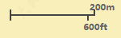  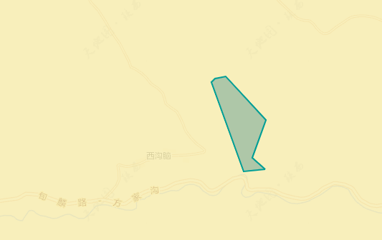  图例：  一般管控单元  本项目  图1-2 环境管控单元对照分析示意图  由图1-2可知，本项目涉及的环境管控单元为一般管控单元。  （2）“一表”涉及环境管控单元准入清单  表1-1 与“三线一单”生态环境分区管控方案符合性分析  表1-2 本项目与区域环境管控要求符合性分析一览表  （3）“一说明”：依据“一图”和“一表”论证项目符合性说明  根据上文“一图”和“一表”的分析，本项目位于环境管控一般管控单元，项目所在地不涉及生态红线，一般管控单元以“预防为主、分类管控、优化布局”为重点，加强环境风险防控。当采取相关污染防治措施后，建成后项目废气、废水、固废污染物均减少，符合方案要求，综上，建设项目符合陕西省“三线一单”管控要求。  2、与相关生态环境保护法律、法规及政策符合性分析  本项目与《陕西省黄河流域生态保护和高质量发展规划》、《宝鸡市大气污染防治条例》等相关环保法律、法规及政策符合性分析见表1-4。  表1-4 项目与相关政策法律法规及政策符合性分析一览表  3、选址合理性分析  （1）地理位置与区位条件  区位概况：项目地块位于陕西省宝鸡市麟游县招贤镇方家沟，距宝鸡市区80公里、麟游县城25公里、招贤镇5公里，交通便利且远离人口密集区。  环境管控单元：属一般管控单元，不涉及生态保护红线、优先保护单元及其他禁止开发区域，符合麟游县国土空间总体规划要求。  （2）土地利用与权属  根据麟游县自然资源局和林业局《关于大推力液体火箭发动机综合测试中心建设项目规划选址情况的说明》及《大推力液体火箭发动机综合测试中心（一期）建设项目永久使用草原现状调查表》，本项目总占地1.0825公顷，其中草地1.0795公顷（原为Ⅰ等3级草地）、农村道路0.0030公顷，权属归招贤镇板桥村集体所有，无争议。  依据《中华人民共和国草原法》第三十八条规定：进行矿藏开采和工程建设，应当不占或者少占草原；确需征收、征用或者使用草原的，必须经省级以上人民政府草原行政主管部门审核同意后，依照有关土地管理的法律、行政法规办理建设用地审批手续，目前建设单位正在办理用地审批手续，已向省级草原行政主管部门提交审核申请，将涉及的草地依法调整为建设用地。  经麟游县自然资源局和林业局确认，项目不在生态保护红线、自然保护区等范围内，且不涉及退耕还林、国家公园、风景名胜区等重点生态区域。  （3）地质与地形条件  地质稳定性：场地地层连续，未发现地裂缝、崩塌、滑坡等不良地质现象，适宜建设。  地形特征：地块呈橄榄形（东西宽70m、南北长240m），地势平坦，三面环山，南侧有18m宽通道，天然山体具备遮挡和隔离效果。  （4）环境敏感因素分析  大气环境：厂界500米范围内无自然保护区、风景名胜区等保护目标。  声环境：厂界50米范围内无居民区等敏感目标。  地下水：500米范围内无集中式饮用水水源及特殊地下水资源。  生态影响：用地内无珍稀动植物栖息地或生态环境保护目标。  （5）建设适宜性结论  项目选址地质稳定、位置偏僻、交通便利，周边无环境敏感制约因素，山体地形可有效降低试验活动对周边的影响。从环境影响、土地利用角度综合评价，该地块是建设液体火箭发动机试车台的理想选址，在项目依法取得用地审批手续后，项目选址合理可行。
  区县 | 环境管控单元名称 | 单元要素属性 | 管控要求分类 | 管控要求 |  | 符合性分析 | 是否  符合
  麟游县 | 陕西省宝鸡市麟游县一般管控单元 | 无 | 空间布局约束 | 1.执行宝鸡市生态环境要素分区总体准入清单中“6.1一般管控单元的总体要求”； | 坚决遏制高耗能、高排放项目盲目发展。严把“两高”项目环境准入关。严格控制新建、扩建化学制浆造纸、化工、印染、果汁和淀粉加工等高耗水、高污染项目。 | 经查阅《产业结构调整指导目录（2024年本）》，本项目属于该目录中的鼓励类项目，经查阅《陕西省“两高”项目管理暂行目录（2022年版）》（陕发改环资〔2022〕110号），本项目不属于“两高”项目。 | 符合
   |  |  |  | 2、农用地优先保护区执行宝鸡市生态环境要素分区总体准入清单中“4.2农用地优先保护区的空间布局约束” | 依法将符合条件的优先保护类耕地划为永久基本农田，在永久基本农田集中区域，不得规划新建可能造成土壤污染的建设项目。 | 根据《大推力液体火箭发动机综合测试中心（一期）建设项目永久使用草原现状调查表》本项目占地性质为草地，占用草地1.0795公顷，不属于农用地。 | 符合
  序号 | 区域名称 | 省份 | 管控类别 | 管控要求 | 项目情况 | 相符性
  1 | 省域 | 陕西省 | 空间布局约束 | 执行《市场准入负面清单（2022年版）》《产业结构调整指导目录（2019年本）》及《国家发展改革委关于修改<产业结构调整指导目录（2019年本）>的决定》。 | 本项目不在《市场准入负面清单》（2022年版）中的限制类和禁止类负面清单之列。根据《产业结构调整指导目录（2024年本）》，本项目属鼓励类，不在“宝鸡市生态环境准入清单”中禁止准入产业，符合管理要求。 | 符合
   |  |  |  | 坚决遏制高耗能、高排放项目盲目发展 | 本项目不属于高耗能、高排放项目 | 符合
  名称 | 政策要求 | 本项目情况 | 符合性
  《陕西省黄河流域生态保护和高质量发展规划》 | 打好碧水保卫战：调整产业结构，继续淘汰严重污染水体的落后产能，推动沿黄一定范围内高耗水、高污染企业迁入合规园区，严禁在黄河干流及主要支流临岸一定范围内新建“两高一资”项目及相关产业园区。严格落实排污许可制度，严禁工业废水未经处理或未有效处理直排，严厉打击偷排直排行为。 | 经查阅《产业结构调整指导目录（2024年本）》，本项目属于该目录中的鼓励类项目，经查阅《陕西省“两高”项目管理暂行目录（2022年版）》（陕发改环资〔2022〕110号），本项目不属于“两高”项目。本项目运营期不产生生产废水，生活污水设置化粪池处理，定期清运。 | 符合
  《陕西省黄河流域生态环境保护规划》 | 持续推进工业污水治理。关中地区严格控制新建、扩建化学制浆造纸、化工、印染、果汁和淀粉加工等高耗水、高污染项目；推动黄河流域工业园区工业废水应收尽收、稳定达标排放。 | 本项目不属于此规划内行业，经查阅《陕西省“两高”项目管理暂行目录（2022年版）》（陕发改环资〔2022〕110号），本项目不属于“两高”项目，且不在工业园区内，运营期不产生生产废水，生活污水化粪池处理，定期委托周围村民清掏。 | 符合
  《空气质量持续改善行动计划》（国发〔2023〕24号） | 新改扩建项目严格落实国家产业规划、产业政策、生态环境分区管控方案。 | 本项目不在《市场准入负面清单》（2022年版）中的限制类和禁止类负面清单之列。根据《产业结构调整指导目录（2024年本）》，本项目属鼓励类，不在“宝鸡市生态环境准入清单”中禁止准入产业，符合管理要求。 | 符合
  《宝鸡市“十四五”生态环境保护规划》 | 持续推进工业污水治理。引导工业企业污水近零排放，降低污染负荷。强化工业集聚区污染治理，推进工业园区污水处理设施分类管理、分期升级改造。 | 本项目运营期生活污水化粪池处理，定期委托周围村民清掏，生产废水循环使用不外排 | 符合
  《宝鸡市大气污染治理专项行动方案（2023-2027年）》 | 产业发展结构调整。严禁新增钢铁、焦化、水泥熟料、平板玻璃、电解铝、氧化铝、煤化工产能，合理控制煤制油气产能规模，严格新增炼油产能。 | 本项目不属于钢铁、焦化、水泥熟料、平板玻璃、电解铝、氧化铝、煤化工等项目，属于《产业结构调整指导目录（2024年本）》允许类项目。 | 符合
  《挥发性有机物（VOCs）污染防治技术政策》 | 企业应建立健全VOCs治理设施的运行维护规程和台账等日常管理制度，并根据工艺要求定期对各类设备、电气、自控仪表等进行检修维护，确保设施的稳定运行。 | 运营期制定环保设施运行管理规程，并制定环保设施维护保养制度。 | 符合
  《挥发性有机物（VOCs）污染防治技术政策》 | 鼓励企业自行开展VOCs监测，并及时主动向当地环保行政主管部门报送监测结果。 | 企业运营期制定自行监测方案，根据方案严格开展自行监测。 | 符合
  《挥发性有机物无组织排放控制标准》（GD3822-2019） | 盛装 VOCs 物料的容器或包装袋在非取用状态时应加盖、封口，保持密闭。 | 本项目使用的煤油在封闭储罐内储存 | 符合
  《挥发性有机物无组织排放控制标准》（GD3822-2019） | 企业应建立台账，记录含VOCs原辅材料和含VOCs产品的名称、使用量、回收量、废弃量、去向以及VOCs含量等信息。台账保存期限不少于3年。 | 企业已建立VOCs原辅材料使用台账，详细记录VOCs原辅材料使用量、废气量以及去向等信息，台账保存期限不低于3年。 | 符合
  陕西省噪声污染防治行动计划（2023-2025年）》 | 11.落实工业噪声过程控制。噪声排放工业企业切实落实噪声污染防治措施，开展工业噪声达标专项整治，严肃查处工业企业噪声超标排放行为，加强厂区内固定设备、运输工具、货物装卸和试车线等声源噪声管理，避免突发噪声扰民。 | 本项目厂界四周噪声预测值均可达到《工业企业厂界环境噪声排放标准》（GB12348-2008）2类标准要求，因此本项目的产噪设备在经隔声、降噪后，噪声可做到达标排放，不会对周围声环境造成明显影响。 | 符合

二、建设项目工程分析
建设内容 | 1、项目由来  宝鸡巨擎麟瑞科技有限公司（以下简称“公司”）成立于2025年4月7日，是西安巨擎科技有限公司完善火箭发动机研发与制造战略布局设立的子公司，公司专注液体运载火箭研制与试验，不断推动技术升级与产业融合，立志成为行业领先的科技服务提供商，为区域经济发展和产业升级贡献力量。  公司投资50000万元在麟游县招贤镇方家沟建设“大推力液体火箭发动机综合测试中心建设项目”，分三期建设，第一期拟建设100吨级液体火箭发动机试车台，配套建设服务于发动机组件各项地面测试的冷流试验中心；第二期拟建设300吨级液体火箭发动机试车台，以及高压组件研究试车台；第三期拟建设商业航天液体动力综合测试中心，包含冷流试验等设施，总占地170亩。本次环评对一期项目进行评价，二期、三期项目建设前进行环境影响评价手续，根据《大推力液体火箭发动机综合测试中心（一期）建设项目永久使用草原现状调查表》（2025年6月，陕西资环规划设计有限公司），本项目拟永久使用草原1.0795公顷，农村道路0.003公顷；该项目已于麟游县行政审批服务局备案，项目代码：2504-610329-04-05-384320。  根据《中华人民共和国环境影响评价法》《建设项目环境保护管理条例》《建设项目环境影响评价分类管理名录》及其修改单（2021版）的有关规定，本项目属于“本项目国民经济行业类别属于 M7320 工程和技术研究和试验发展。根据《建设项目环境影响评价分类管理名录》（2021 年版），本项目属于“四十五、研究和试验发展98.专业实验室、研发（试验）基地；其他（不产生实验废气、废水、危险废物的除外）”，本项目不属于P3、P4生物安全实验室、转基因实验室,项目运营期产生废气、废水、危险废物，应编制报告表。受宝鸡巨擎麟瑞科技有限公司委托，宝鸡市长安节能环保工程有限公司（以下称“我单位”）承担了本项目环境影响评价工作。接受委托后，我单位组织有关技术人员，在现场踏勘、收集有关资料的基础上，编制了本项目的环境影响报告表。本项目判定依据见表2-1。  表2-1 项目类别划分判定依据  2、试验方案  （1）试验规模  大推力液体火箭发动机综合测试中心建设项目主要试验液体火箭发动机，根据建设单位提供资料，项目运营期试车发动机30次/年，1台/次，每次试验时间最长不超过300s，每台发动机试验时间间隔一般1-4周。  （2）试验内容  ①燃气发生器挤压试验  试验内容：包括燃气发生器性能试验、混合比拉偏试验、室压拉偏试验。  ②推力室挤压试验  试验内容：包括单壁推力室挤压试验和全尺寸推力室挤压试验。  ③泵燃联试  试验内容：泵燃联试为发生器燃气驱动涡轮，煤油路和液氧路均采用真实介质，分为高工况试验和低工况试验，涡轮泵由火药启动器起旋并进入高工况，通过关闭液氧旁通阀和煤油旁通阀转入低工况。  ④全系统试车  试验台架承受最大推力为150t，根据建设单位试验需求，本项目发动机最大推力约为100t，发动机喷管周向最大摆角±8°。  3、建设内容  本项目由主体工程、储运及辅助工程、公用工程、环保工程等组成，本项目主要建设内容见表2-2，生产设施及设施参数见表2-3。  表2-2 项目组成及建设内容一览表  表2-3 主要生产设施及设施参数表  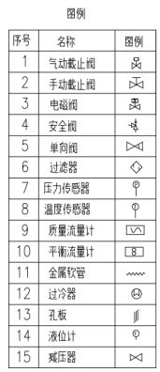  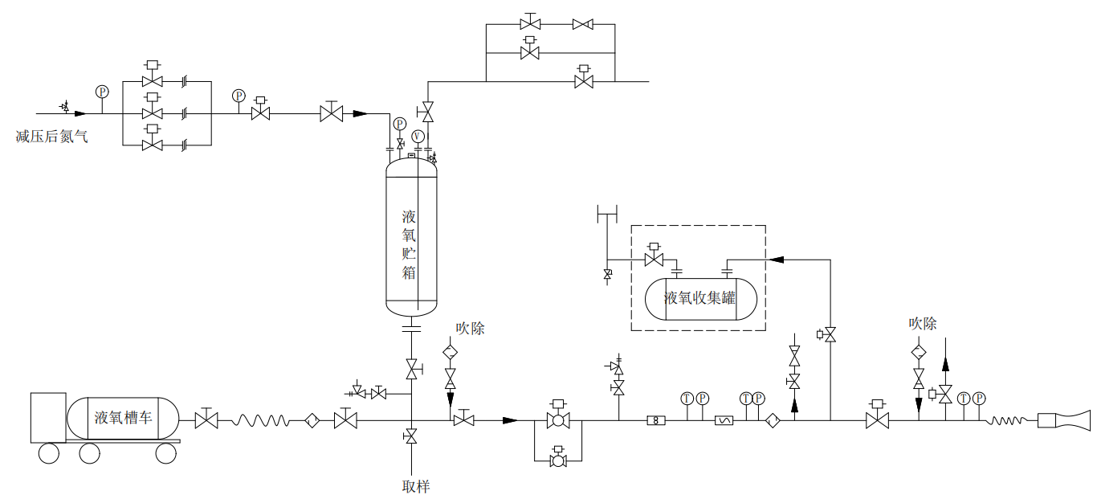  图2-1 液氧供应系统原理图  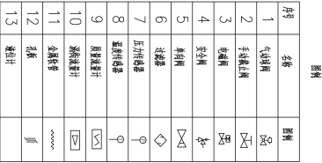  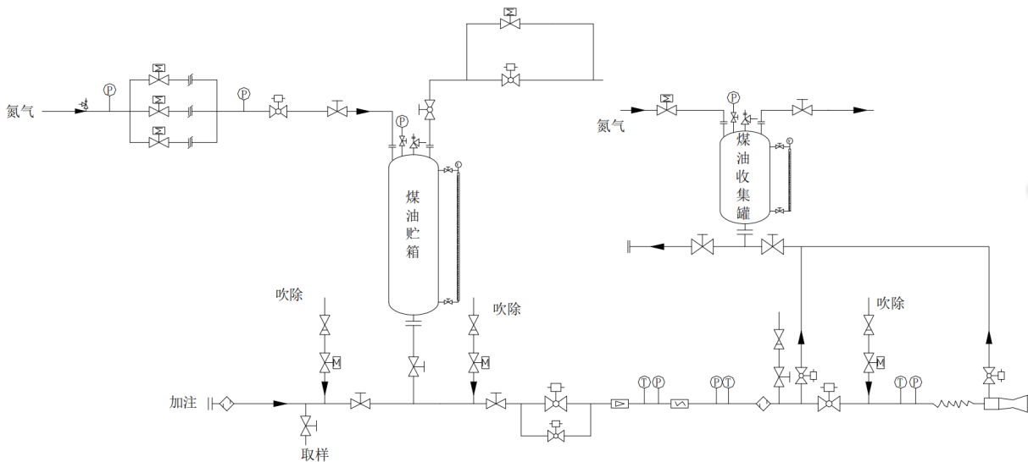  图2-2 煤油供应系统原理图  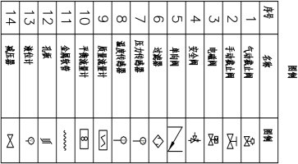  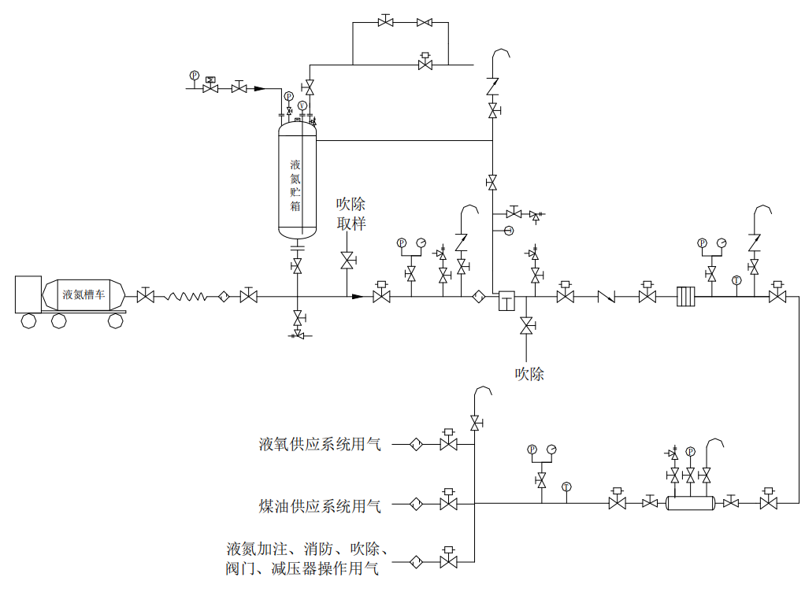  图2-3 配气系统工艺流程图  4、主要原辅材料及能源消耗  本项目主要原辅材料及能源消耗年用量见下表。  表2-4 主要原辅材料及能源年用量一览表  主要原辅材料理化性质及成分：  （1）煤油  煤油密度适宜，热值高，燃烧性能好，能迅速、稳定、连续、完全燃烧，且燃烧区域小，积碳量少，不易结焦；低温流动性好，能满足寒冷低温地区和高空飞行对油品流动性的要求；热安定性和抗氧化安定性好，可以满足超音速高空飞行的需要；洁净度高，无机械杂质及水分等有害物质，硫含量尤其是硫醇性硫含量低，对机件腐蚀小。  主要理化指标：闪点：38℃；自燃温度：超过 425℃；凝固点：-47℃（-40  ℃for JET-A）；露天燃烧温度：260-315℃；最大燃烧温度：980℃。  （2）液氧  液态氧呈浅蓝色，沸点为-183℃，冷却到-218.8℃成为雪花状的淡蓝色固体，液氧的密度（在沸点时）为1.14g/cm³。通常气压（101.325kPa）下密度1.141t/m³（1141kg/m³），凝固点50.5K（-222.65℃），沸点90.188K（-182.96℃）。所有可燃物质（包括气、液、固）和液氧混合时就呈现爆炸危险性，这种混合物常常由于静电、机械撞击、电火花和其它类似的作用，特别是当混合物被凝固时经常能发生爆炸。  （3）液氮  在常压下，液氮温度为-196℃；1m³的液氮可以膨胀至 696m³21℃的纯气态氮。液氮是无色、无味，在高压下低温的液体。液氮是氮气在低温下形成的液体形态。氮的沸点为-196℃，在正常大气压下温度如果在这以下就会形成液氮；如果加压，可以在更高的温度下得到液氮。无色，无臭，无腐蚀性，不可燃，温度极低，不支持燃烧。  （4）点火剂  本项目使用的点火剂为三乙基铝、三乙基硼混合双组分点火剂。三乙基铝，为无色透明液体，溶于，混溶于饱和烃类，熔点-52.5℃，沸点 194℃，闪点-53℃，密度0.85g/cm³，临界压力13.57MPa，饱和蒸汽压 0.53kPa(83℃)。急性毒性，三乙基硼，为无色透明发烟液体，不溶于水，溶于乙醇乙醚；熔点-92℃，沸点 95℃，闪点-35.6℃，密度 0.865g/cm³；化学性质活泼与氧反应剧烈，在空气中能自燃，遇水爆炸分解生成氢氧化铝和乙烷。  5、水平衡  （1）供水  本项目供水为罐车拉运，本项目用水包括生产用水和生活用水。  ①生产用水  本项目生产用水为喷淋冷却用水，根据建设单位提供资料，发动机每次试车喷淋冷却水用水量为5m³/次，全年按30次试验考虑，则需要消耗冷却水150m³/a。根据企业提供的数据，试车火焰温度高达2000k（约1726.85℃），试车喷淋冷却水为17kg/s，喷淋过程冷却水大量蒸发，喷淋过程产生的喷淋冷却废水经收集池收集后循环使用。  ②生活用水  本项目厂内不提供食宿，生活用水主要为职工日常盥洗用水和厕所冲水，本项目员工8人，根据《行业用水定额》（DB61/T943-2020）表B.17行政办公及科研院所定额先进值规定，工作人员生活用水按30L/人d计，年工作256天，则员工生活用水总量为61.4m³/a。  （2）排水  项目生产用水环节为喷淋冷却用水，喷淋过程产生的喷淋冷却废水经收集池收集后循环使用。  由于项目处于偏僻山区，周边市政排水系统不健全，项目生活污水产生量为61.4m³/a，排放至厂区化粪池处理后定期委托周围村民拉运处置。  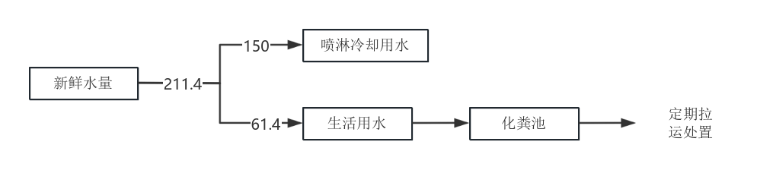  图2-4 本项目水平衡图（t/d）  6、劳动定员及工作制度  劳动定员：本项目生产车间新增员工8人。  工作制度：年工作256天，白班制，1班8小时。  7、厂区平面布置  本项目平面布置呈西北-东南走向，北侧、西侧、东侧环山，南侧临路，项目入厂道路为东南侧，进入厂区后从东南到西北分别布置测控楼、罐区、辅助间、试车台。  根据现场勘查，项目厂区划分合理，符合规划、城建、消防、绿化等基本条件，生产工艺流程紧凑、各功能区相互独立，因此从方便生产、安全管理、保护环境角度考虑，符合防火、安全、卫生等有关规范的要求。  本项目占地类型为草地，施工占地均在厂界内，地块外无临时占地。  综上所述，从方便生产、安全管理、保护环境角度考虑，因此本项目与周边外环境相容，其平面布置基本合理可行。
  项目类别  环评依据 | 报告书 | 报告表 | 登记表
  四十五、研究和试验发展98
  M7320 工程和技术研究和试验发展 | P3、P4生物安全实验室；转基因实验室 | 其他（不产生实验废气、废水、危险废物的除外） | /
  类别 | 项目名称 | 本次建设内容
  主体工程 | 试车台 | 试车台占地1550㎡，双工位设计，由推进剂储罐区、制氮配气区、试车间、火焰导流区、测控间等组成。  其中：  ①试车间区域为单层混凝土钢架结构，三面设置防爆墙，墙和地面的表层均采取耐烧蚀混凝土。  ②推进剂储罐区包括液氧储罐60m³、煤油储罐30m³。均采用不发火地面，周围5m内禁止可燃物，禁烟、火。此外，煤油储罐区需制作放流散围堰和防渗层。  ③制氮配气区占地150㎡，包括液氮罐、汽化器、柱塞泵以及配气台以及高压氮气储罐，用于整个试验过程所需要的氮气制备及储存。  ④火焰导流区占地1000㎡，两个试车工位共用一个火焰区，火焰区域能够承受试车台尾焰的高温高速气流，远离发动机喷管出口端设置导气墙，将燃气流导向空中，改变噪声的传播方向，降低噪声。  ⑤测控前间作为发动机与测控间之间测控信号的转接站，简易房结构。
  主体工程 | 冷流试验中心 | 冷流试验中心占地930㎡，包括高压大流量液体试验设施和高精度调节阀测试设施
  主体工程 | 测控间 | 占地120㎡，用于试车远程控制，布置测控大厅、会议室等功能区域。
  储运及辅助工程 | 道路 | 厂外道路：①从省道向西到达地块的道路长约1.37km，由招贤镇政府负责修路；②沿东侧厂界道路由建设单位在原有土路基础上硬化约400m道路。  厂内道路：厂内配套宽度不低于4m，转弯半径不低于9m的道路，保证大型生产运输车可抵达各功能区，并满足消防需要
  储运及辅助工程 | 边坡防护工程及截排水工程 | 在测空间配电间北侧、厂界西侧设置挡土墙1，高度不低于6m，绿化；在氮气瓶南侧、厂界东侧设置挡土墙2，高度不低于6m，绿化；沿东西厂界坡底设置截排水沟，
  储运及辅助工程 | 液氧池 | 位于火焰区东侧，为深1.5m土坑，排放液氧使用
  公用工程 | 供电 | 市政供电系统供给
  公用工程 | 供水 | 外购自来水，罐车运输
  公用工程 | 排水 | 生活污水经化粪池预处理后由周边村民定期清运，发动机喷淋用水设置收集池，循环使用不外排
  公用工程 | 消防 | 储罐区设干粉灭火器、储罐周围设置环形消防水幕（喷水强度≥20L/min*m）
  环保工程 | 废气  处理 | 煤油挥发废气：本项目煤油储罐逸散的少量有机废气主要污染因子以非甲烷总烃表征。
  环保工程 | 废气  处理 | 点火试验尾气：本项目试车台属于开放环境，发动机试车时，试车推进剂燃烧废气主要成分为SO₂、氮氧化物、颗粒物、CO₂和水，以无组织形式排放。
  环保工程 | 废水处理 | 企业配备1套化粪池用于处理生活污水。
  环保工程 | 噪声处理 | 设备合理布局，并采取隔声、消声、基础减振等措施。
  环保工程 | 固体废物 | 一般固体废物：生活垃圾，环卫定期清运；  危险废物：废点火剂包装材料试验后设置危险废物暂存间暂存，委托有资质单位定期拉运处置。
  环保工程 | 风险防范设施 | 煤油储罐区设置围堰（30m³）和防渗层，试车台设置事故水池，容积为6m³。
  工艺单元 | 设备名称 | 主要技术规格 | 数量
  1、液氧供应系统主要设备清单
  液氧供应系统 | 液氧贮罐 | V=65m³，真空保冷 | 1
  液氧供应系统 | 气动截止阀 | DN250，P2.0MPa | 1
  液氧供应系统 | 手动截止阀 | DN250，P2.0MPa | 1
  液氧供应系统 | 低压流量计 | DN250，P2.0MPa | 2
  液氧供应系统 | 补偿器 | DN250，P2.0MPa | 2
  液氧供应系统 | 气动截止阀 | DN250，P2.0MPa | 1
  液氧供应系统 | 过滤器 | DN250，P2.0MPa | 1
  液氧供应系统 | 气动截止阀（预冷） | DN250，P2.0MPa | 1
  液氧供应系统 | 压力、温度传感器 | / | 1
  液氧供应系统 | 气动截止阀（转注） | DN250，P2.0MPa | 1
  液氧供应系统 | 过滤器（转注） | DN250，P2.0MPa | 1
  液氧供应系统 | 手动截止阀（转注） | DN250，P2.0MPa | 1
  2、煤油供应系统主要设备清单
  煤油供应系统 | 煤油贮罐 | V=30m³，2.0MPa | 1
  煤油供应系统 | 气动截止阀 | DN200，PN20 | 1
  煤油供应系统 | 手动截止阀 | DN200，PN20 | 1
  煤油供应系统 | 低压流量计 | DN200，PN20 | 2
  煤油供应系统 | 补偿器 | DN200，PN20 | 1
  煤油供应系统 | 气动截止阀 | DN200，PN20 | 1
  煤油供应系统 | 过滤器 | DN200，PN20 | 1
  煤油供应系统 | 气动截止阀（填充） | DN40，2.0MPa，气动截止阀 | 1
  煤油供应系统 | 压力、温度传感器 | / | 1
  煤油供应系统 | 气动截止阀（卸车） | DN40 | 1
  煤油供应系统 | 过滤器（卸车） | DN50，2.0MPa | 1
  煤油供应系统 | 手动截止阀（卸车） | DN50，2.0MPa | 1
  残油收集 | 残油收集罐 | V=7m³，2.0MPa | 1
  3、液氮供应系统主要设备清单
  液氮供应系统 | 液氮贮罐 | V=20m³，0.5-30MPa | 1
  液氮供应系统 | 液氮柱塞泵 | 2.5m³/h，35MPa | 2
  液氮供应系统 | 汽化器 | 100m³/h，35MPa | 2
  液氮供应系统 | 水浴加热器 | 100m³/h，35MPa | 1
  液氮供应系统 | 高压氮气瓶 | V=20m³，35MPa | 4
  4 | 配气台 | 动力配气台（1）、工艺配气台（2） | 3
  5 | 推力台架 | 试车架和推力测量系统等组成 | 2
  6 | 试车架 | 包括定架、承力墩、动架、转接架 | 2
  7 | 测控系统 | 由控制系统和测量系统组成 | 1
  8 | 水罐 | 10m³ | 2
  序号 | 名称 | 年用量（t/a） | 储存方式 | 最大储存量 | 来源
  1 | 煤油 | 300（液态） | 煤油储罐 | 试车当前液氧煤油推进剂等原辅材料到现场加注，试后清除，项目现场不存储化学原辅材料 | 槽罐车（年周转30次）
  2 | 液氧 | 750（液态） | 液氧储罐 | 试车当前液氧煤油推进剂等原辅材料到现场加注，试后清除，项目现场不存储化学原辅材料 | 槽罐车（年周转30次）
  3 | 氮气 | 150（液态） | 氮气储罐 | 试车当前液氧煤油推进剂等原辅材料到现场加注，试后清除，项目现场不存储化学原辅材料 | 槽罐车
  4 | 水 | 211.4 | / | 试车当前液氧煤油推进剂等原辅材料到现场加注，试后清除，项目现场不存储化学原辅材料 | 罐车拉运
  5 | 点火剂 | 15kg | 桶装密闭储存 | 试车当前液氧煤油推进剂等原辅材料到现场加注，试后清除，项目现场不存储化学原辅材料 | 外购
  6 | 电爆管 | 30根 | 盒装储存 | 试车当前液氧煤油推进剂等原辅材料到现场加注，试后清除，项目现场不存储化学原辅材料 | 外购
  7 | 电 | 21.9万kW·h | / | 试车当前液氧煤油推进剂等原辅材料到现场加注，试后清除，项目现场不存储化学原辅材料 | 市政供电
工艺流程和产排污环节 | 主要污染工序及源强分析：  一、施工期工艺流程和产排污环节  本项目在取得草地使用批复后进入施工阶段，建设周期为4个月，4个月内完成建设，具备试车条件。其中：①土建施工：包括场地平整、基础浇筑、墙体建设，工期为60天；②设备安装：包括核心系统、辅助系统设备就位，管路连接等，土建完成后30天完成设备安装工作；③系统调试：包括电炉、软件配置，各系统单元测试和综合测试等，工期为30天。  本项目建设期间会对周围环境产生一定量的影响，主要是建筑施工噪声、扬尘、施工废水，其次是建筑垃圾、施工人员产生的生活污水及生活垃圾，目前建设单位正在进行场地平整工作。  1、施工扬尘  施工过程中产生扬尘主要包括：建材运输车辆产生的交通扬尘、建材堆置和施工过程产生的扬尘等。  2、废水  （1）施工期生活污水  本项目施工期废水主要为施工人员生活污水。  施工队伍约20人，平均用水量按50L/（人·日）计，其污水排放系数取值0.8，则施工期用水量为1.0m³/d，污水产生量为0.8m³/d。生活污水经化粪池收集后由附近村民定期清运肥田，不外排，不会对周边地表水环境产生不利影响。  （2）施工期生产废水  施工废水主要包括施工机械、运输车辆的冲洗废水。冲洗废水进入工地临时设置的沉淀池，经沉淀后回用，不外排，不会对周边地表水环境产生不利影响。  3、施工噪声  本项目施工期噪声主要为施工机械运行和设备安装产生的噪声，噪声源强在70~100dB（A）之间，本项目施工期较短，对周围环境影响较小。  4、施工期固体废弃物  本项目施工期固体废物主要来自施工人员的生活垃圾、建筑垃圾。  项目施工人员平均按20人，生活垃圾产生量按每人0.5kg/d计，则施工人员生活垃圾量约为0.01t/d。建设单位在施工期间，对生活垃圾进行定点收集，实行统一袋装化管理，做到日产日清，收集后统一送往招贤镇垃圾收集站统一清运清理，对环境影响较小。  5、生态影响  （1）植被破坏及生物多样性影响  根据《大推力液体火箭发动机综合测试中心（一期）建设项目永久使用草原现状调查表》，工程区草类主要有铁杆蒿、草木樨、野豌豆、野菊花、节节草、芦苇、白茅、马蹄针等，工程建设施工会对自然植被有小面积改变，虽会对局部一些优势植物在数量方面造成损失，但不会导致整个植物群落结构发生改变。通过实施下列保护措施，施工期对植被和生态环境影响较小。  ①做好宣传，落实保护责任。施工单位对施工人员及时开展以保护草原资源、保护野生动植物资源、草原防火为主要内容的法律法规宣传教育工作，强化草原资源保护意识。  ②严禁施工人员利用工作之便捕杀野生动物，如遇到野生动物，就地保护和放生。  ③严禁闲杂人员入山违规用火、盗挖破坏野生植物。  ④严格控制用地规模。按照批复的使用草原地点、面积、范围依法合理使用草原，严禁超范围使用，如确实需要增加用地范围，按程序依法依规申请审批。  ⑤施工活动开始之前，需制定详细的施工方案，限定施工人员的活动区域，尽量控制施工动土范围，以保持工程建设区域生态环境的稳定，用地范围界线设置警示标识，尽量减少植被和动物栖息地受影响范围，合理分配建设力量，缩短施工时间。  ⑥工程施工期、运营期都应进行生态影响的监测或调查，在施工期，主要对建设施工有关的区域进行监测，如植被结构变化、数量变化以及生态系统整体性变化。通过监测，加强对生态的管理，在工程管理机构，应设置生态环境管理人员，建立各种管理及报告制度，开展环境教育，提高施工人员、周围居民和管理人员环境意识。通过动态监测和完善管理，使生态向良性或有利方向发展。  （2）土壤退化与水土流失  工程建设使地上附着的花草和其他植被消失，破坏了枯枝落叶层和腐殖质层，并使一定范围的土地利用结构发生变化，加快了地表径流速度，增大局部地段的土壤侵蚀模数，表土流失数量增加，使草原水土保持的能力减弱；  通过实施下列保护措施，施工期有效防止水土流失。  ①对开挖裸露面及时进行绿化处理，工程完成后要对水土保持工程及恢复地块进行经常性的维护保养。  ②在永久堆放场设置围墙，做好防护工作，以减少水土流失。  ③避开雨天施工，雨季施工时，配备工程布覆盖，防止汛期造成水土大量流失，平时尽量保持表面平整，减少雨水冲刷。  ④保持排水系统有效、畅通。  ⑤施工产生的建筑废料要回收、利用其中的有用部分，剩余废物送到当地的建筑垃圾填埋场填埋或作妥善处置，严禁乱堆乱放。在生活营地合理设置垃圾箱、污水池等环卫设施，集中收集的生活垃圾定期送到当地的垃圾收集站，不得随意倾倒。  二、运营期工艺流程和产排污环节  具体生产工艺如下：  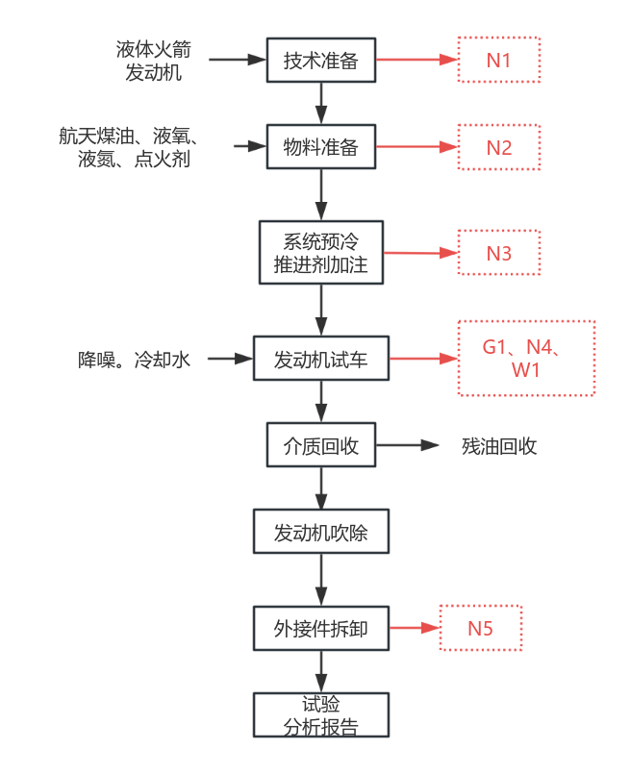  图2-5 工艺流程及产污环节图  工艺流程及产污环节简述：  （1）技术准备：试验前，液体火箭发动机由外部总装工厂使用货车运至本项目试车台，由试车间行吊转运至试车间对发动机进行交接检查，使用行车（双钩）和吊具对液体火箭发动机进行翻转后安装至试车工位，发动机管路与试车台对接，安装发动机伺服机构。液体火箭发动机经气密检测、单元测试、综合测试后等待点火试车，此过程会产生噪声。  （2）物料准备：包括推进剂提运贮存、液氮转化、消防水及降温水准备等程序。①推进剂提运贮存：根据试车试验计划，提前（一般试验前 1 天)委托有资质的单位使用加注槽罐车将推进剂（煤油、液氧）运至现场静置24 小时，再转注至煤油储罐、液氧储罐。②液氮转化：试验前3天由有资质的气体公司为液氮罐加注液氮，液氮经过高压压缩储存至高压气瓶，为试验系统供给高纯氮气，主要用途包括为推进剂增压、试验过程中小范围泄漏着火所需的消防氮气、发动机关机吹除、产品试后处理用气、产品阀门动作所需的高压控制气、试验台气动阀门动作所需的操纵气以及各种临时用气等。此过程会产生少量设备噪声。③消防氮气及降温水准备：岗位人员在试验周期内的非试车当天，进行消防氮气补充、降温水池补水工作，此过程会产生少量噪声。  （3）系统预冷、推进剂加注：液氧供应系统进行主管道及发动机的填充、预冷工作；燃料（煤油）供应系统进行主管道填充：泵前管道抽真空后，完成发动机燃料管路的填充工作。  （4）发动机试车：试验当天发动机安装点火剂贮箱（三乙基铝、三乙基硼，每次点火需使用500g)，安装电爆管和点火剂导管。经过试车总指挥、技术、生产、质量、安全等部门联合检查评估后，确认发动机试验工艺、测量、控制等系统完全符合试验任务书的要求后，由总指挥签署命令，进行试车。试验区警戒，现场人员撤离，随后发动机开始进行正式点火程序，试验过程中，液氧、煤油从试验台试验储罐流入发动机进行燃烧，燃烧为富氧燃烧，喷射的尾焰及尾气经过导流槽两侧喷水降温并导流至挡火墙，再导入空中排放，此过程会产生废气、废水及噪声。  工作原理：液体火箭发动机工作时，点火剂由点火剂贮箱进入点火剂输送管路进入燃烧室遇氧气燃烧产生火焰作为引燃剂，液氧和煤油分别从储箱中被挤出，由对应输送管道进入推力室，液氧和煤油通过推力室头部喷注器混合雾化，形成细小液滴，被燃烧室中的火焰加热气化并剧烈燃烧，在燃烧室中变成高温高压燃气。燃气经过喷管被加速成超声速气流向后喷出，产生作用在发动机上的推力，从而推动火箭前进。  （5）泄出推进剂、发动机吹除：待发动机关机后，确认情况正常后，发出解除试验警报信号，对发动机内剩余推进剂进行吹除、泄出，对发动机进行复温，试验台恢复初始状态。液氧和煤油容器内的剩余液体回收至现场收集罐内，液氧放空排放，煤油由有资质单位及时回收处理，厂内不留存。  （6）外接件拆卸：处理工作结束后，对发动机推进剂、气路管道，测量传感器与控制电缆等外接件进行拆卸，使试验台恢复初始状态，此过程会产生噪声。  （7）试验分析报告：对试验测试记录的数据进行分析处理，形成专业的试验分析报告。  表2-5 本项目主要产污工序、污染物及治理措施汇总表
  污染源 | 产污环节 | 编号 | 污染物 | 处理措施
  废气 | 试车过程 | G1 | 颗粒物、氮氧化物、SO₂ | /
  废气 | 煤油装卸及暂存过程 | G2 | 非甲烷总烃 | /
  废水 | 生产废水 | W1 | / | 收集池收集生产废水，循环使用不外排
  废水 | 生活污水 | / | COD、NH₃-N | 员工生活污水经化粪池处理后委托周围村民拉运处置
  噪声 | 技术准备 | N1 | 噪声 | /
  噪声 | 物料准备 | N2 | 噪声 | /
  噪声 | 系统预冷、推进剂加注 | N3 | 噪声 | /
  噪声 | 试车噪声 | N4 | 噪声 | 基础减振，抗震墙
  噪声 | 外接件拆卸 | N5 | 噪声 | /
  固体  废物 | 试车过程 | S1 | 回收的煤油 | 由厂家现场回收，厂内不贮存
  固体  废物 | 点火剂废包装材料 | S2 | 点火剂 | 危废间暂存，  委托有资质单位处置
  固体  废物 | 生活垃圾 | S3 | 生活垃圾 | 设置生活垃圾桶收集，定期交由招贤镇垃圾收集站清运处理
与项目有关的原有环境污染问题 | 本项目为新建项目，没有与本项目相关的原有污染问题。

三、区域环境质量现状、环境保护目标及评价标准
区域  环境  质量  现状 | 1、大气环境  （1）基本污染物  根据大气功能区划分，本项目所在地为二类功能区。评价区域环境空气常规监测因子引用宝鸡市生态环境局发布的《2024年1月至2024年12月环境空气质量监测结果》（麟游县）监测数据，来分析项目所在地的大气环境质量现状。监测结果如下表3-1。  表3-1 麟游县空气质量情况统计表  2024年1月至12月，麟游县环境空气中PM₁₀、PM_{2.5}、SO₂、NO₂年平均质量浓度和CO第95百分位数日平均质量浓度、O₃第90百分位数日最大8小时平均质量浓度均可达到《环境空气质量标准》（GB3095-2012）及其修改单中二级标准要求，项目建设区域为达标区域。  （2）其他污染物  为了解项目所在地区环境空气中特征因子总悬浮颗粒物、氮氧化物现状，按照《建设项目环境影响报告表编制技术指南》(污染影响类)(试行)的规定“排放国家、地方环境空气质量标准中有标准限值要求的特征污染物时引用建设项目周边5km范围内近3年的现有监测数据”，本次评价引用陕西中研华亿环境检测有限公司于 2024.4.11-2024.4.18对招贤镇(位于项目地东北侧，距项目地约3500m）TSP、氮氧化物环境空气现状监测数据，监测数据符合引用要求，监测数据详见表3-2，监测位置图见图3-1。  表3-2 环境质量现状表  根据监测统计结果，评价区域TSP、氮氧化物24小时平均浓度满足《环境空气质量标准》（GB3095-2012）二级标准限值。  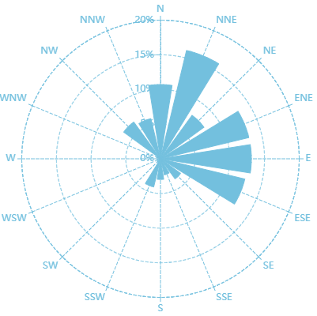    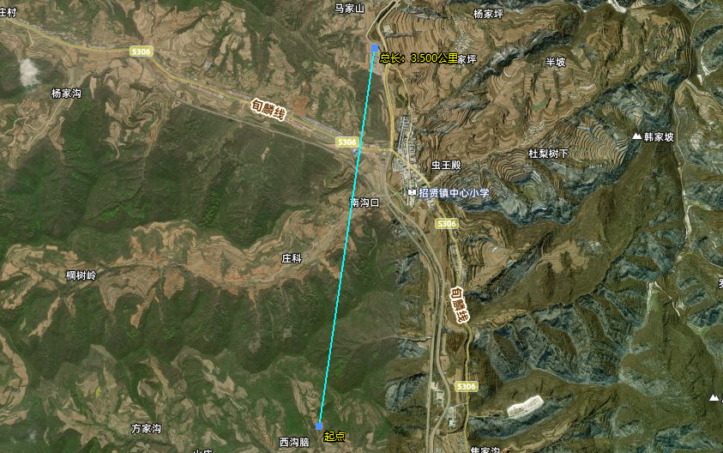  图3-1 引用监测点位与项目位置关系图  2、声环境质量现状  本项目厂界外50m范围内无声环境保护目标，无需开展声环境质量现状监测。  3、地表水环境  本项目厂区内有一条西北至东南走向的季节性溪流，调查期间处于干涸状态，无地表径流。根据现场勘查，该溪流仅在雨季有短暂水流。项目运营期间，生产废水全部回用不外排，生活污水经化粪池收集后定期由周边村民清掏处置。溪流在调查期无水，不具备地表水采样监测条件。  4、生态环境  根据《大推力液体火箭发动机综合测试中心（一期）建设项目永久使用草原现状调查表》，本工程拟使用草原1.0795公顷（权属清楚，无争议），经与麟游县生态保护红线数据对比，工程区距生态保护红线9.4公里，该工程使用草原不在生态保护红线范围内。工程区距陕西安舒庄省级自然保护区 17.3公里，不在自然保护区范围内。不涉及国家公园、自然保护区、风景名胜区、地质公园、森林公园、湿地公园、沙漠公园、沙化土地封禁保护区、城市规划区、陆生野生动物重要栖息地等重点生态区域。不涉及退耕还林。  工程区草类主要有铁杆蒿、草木樨、野豌豆、野菊花、节节草、芦苇、白茅、马蹄针等。经查阅麟游县相关资料和现地核对，该项目区内无古树名木、国家及省级重点保护野生植物分布。  5、电磁辐射  本项目不属于电磁辐射类项目，因此无需开展电磁辐射现状监测与评价。  6、地下水、土壤环境  根据《建设项目环境影响报告表编制技术指南（污染影响类）》（试行）的要求及项目生产工艺特点，本项目不需开展地下水、土壤环境质量现状调查。
  污染物 | 年评价指标 | 现状浓度（μg/m³） | 标准值  (μg/m³⁾ | 占标率% | 达标  情况
  SO₂ | 年平均质量浓度 | 15 | 60 | 25 | 达标
  NO₂ | 年平均质量浓度 | 13 | 40 | 33 | 达标
  PM₁₀ | 年平均质量浓度 | 49 | 70 | 70 | 达标
  PM_{2.5} | 年平均质量浓度 | 22 | 35 | 63 | 达标
  CO | 第95百分位24小时平均值浓度 | 1300 | 4000 | 33 | 达标
  O₃ | 第90百分位数日最大8小时平均质量浓度 | 144 | 160 | 90 | 达标
  监测  点位 | 污染物 | 平均  时间 | 监测  日期 | 评价  标准 | 监测浓度范围 | 最大浓度占标率 | 达标  情况
  招贤镇 | TSP | 24小  时值 | 2024.4.11-4.17 | 300μg/m³ | 93-114 | 38% | 达标
  招贤镇 | 氮氧  化物 | 24小  时值 | 2024.4.11-4.17 | 0.1mg/m³ | 0.018-0.031 | 31% | 达标
环境  保护  目标 | 1、大气环境  项目厂界周边500m范围内无自然保护区、风景名胜区、居民区等保护目标。  2、声环境  项目厂界周边50m范围内无声环境保护目标。  3、地下水环境  本项目厂界外500米范围内无地下水集中式饮用水水源和热水、矿泉水、温泉等特殊地下水资源。  4、生态环境  本项目用地范围内无生态环境保护目标。
污染  物排  放控  制标  准 | 1、废气  本项目油品挥发的非甲烷总烃厂界排放执行《大气污染物综合排放标准》（GB 16297-1996）表2周界外浓度最高点浓度限值，非甲烷总烃厂内排放执行《挥发性有机物无组织排放控制标准》（GB 37822-2019）附录 A 中的厂区内VOCs无组织排放限值。试车过程中产生的氮氧化物、二氧化硫、颗粒物执行《大气污染物综合排放标准》（GB 16297-1996）表2周界外浓度最高点浓度限值，具体标准值详见下表。  表3-3 大气污染物有组织排放限值  2、废水  本项目生产废水不外排。施工期、运营期废水主要为生活污水，生活污水经化粪池处理后委托周围村民拉运处置。  3、噪声  根据《声环境质量标准》（GB3096-2008）中“工业活动较多的村庄以及有交通干线经过的村庄可局部或全部执行2类声环境功能区要求”的规定，建议本项目执行2类区标准。故运营期厂界噪声执行《工业企业厂界环境噪声排放标准》（GB12348-2008）2类标准；本项目仅昼间进行试验工作，具体标准值详见表3-4。  表3-4 工业企业环境噪声排放限值  4、固体废物  本项目固体废物的处理、处置均应满足《中华人民共和国固体废物污染环境防治法》中的有关规定要求。贮存过程应满足相应防渗漏、防雨淋、防扬尘等环境保护要求。  本项目危险废物管理、贮存执行《危险废物贮存污染控制标准》（GB18597-2023）、《危险废物识别标志设置技术规范》（HJ1276—2022）。
  执行标准 | 污染物 | 浓度限值  (mg/m³)
  《大气污染物综合排放标准》（GB 16297-1996） | 非甲烷  总烃 | 厂界 | 4.0
  《挥发性有机物无组织排放控制标准》（GB 37822-2019） | 非甲烷  总烃 | 厂内 | 6
  《大气污染物综合排放标准》（GB 16297-1996） | 颗粒物 | 厂界 | 1.0
  《大气污染物综合排放标准》（GB 16297-1996） | 二氧化硫 | 厂界 | 0.40
  《大气污染物综合排放标准》（GB 16297-1996） | 氮氧化物 | 厂界 | 0.12
  执行标准 | 级别 | 单位 | 标准限值
  执行标准 | 级别 | 单位 | 昼间
  《工业企业厂界环境噪声排放标准》（GB12348-2008） | 2类 | dB(A) | 60
总量  控制  指标 | 国家对化学需氧量、氨氮、VOCs、烟粉尘、二氧化硫、氮氧化物六种主要污染物实行排放总量控制计划管理。  项目营运期废水经处理后回用，不外排，废水污染物无需申请总量控制指标。营运期废气仅为少量无组织挥发废气，无需申请总量指标。

四、主要环境影响和保护措施
施工  期环  境保  护措  施 | 该项目新建厂房及公辅设施，需要进行土建施工活动，建设施工全过程按照作业性质可以分为以下几个阶段：场地平整阶段，包括清理现场、挖掘土石方、山体边坡加固等；基础工程阶段，包括砌筑基础等；主体工程阶段，包括钢筋、混凝土工程；扫尾阶段，包括装修、回填土方、清理现场等。施工期环保对策措施建议如下：  1、施工期扬尘污染控制措施  本项目施工期对大气造成污染的主要是施工扬尘，建设单位须对施工作业严格控制以减少施工扬尘对周围环境的影响。项目施工应严格按照《防治城市扬尘污染技术规范》（HJ/T393-2007）对施工扬尘进行防治。施工单位应当按照工地扬尘污染防治方案的要求，在施工现场出入口公示扬尘污染控制措施、负责人、环保监督员、扬尘监管主管部门等有关信息，接受社会监督，严格按照“六个百分百”的要求做好污染防治措施，即施工工地周边 100%围挡；物料堆放100%覆盖；出入车辆 100%冲洗；施工现场地面 100%硬化；土方开挖 100%湿法作业；渣土车辆 100%密闭运输。  ①施工期间出入口位置配备车辆冲洗设施，完善排水设施，防止泥土粘带，洗车作业地面和连接进出口的道路必须硬化，控制出口车辆泥印在10m内，可有效抑制施工扬尘的影响。易产生扬尘的机械尽量设置在远离周边环境敏感点的地方。  ②对于超过2天以上的渣土堆、裸地应使用防尘布覆盖或喷涂凝固剂等方式防尘，所有粉料建材必须覆盖或使用料仓封闭存放，施工现场采取洒水、覆盖、铺装、绿化等降尘措施。  ③选用符合国家有关卫生标准的施工机械和运输工具，使其排放的废气达到有关标准，保持车身清洁，防止运输过程中泥土脱落。  ④施工现场建筑材料实行集中、分类 堆放。建筑垃圾采取封闭方式清运。易产生扬尘的建筑材料采取封闭运输，如水泥运输。  ⑤施工现场禁止焚烧沥青、油毡、橡胶、垃圾等易产生有毒有害烟尘和恶臭气体的物质。  ⑥合理安排施工，尽量缩短建设工期，防止施工扬尘对周围的环境影响，项目施工完成后，应尽快完成渣土清理和绿化、硬化防尘工作。  ⑦加强环境管理，不断提高施工人员的环保意识和法治观念。  2、施工期污水排放影响及缓解对策建议  （1）生活污水污染防治措施  本项目设有施工营地，施工期设置水冲式厕所，产生的生活污水经收集后经化粪池处理后定期清运处理，对周边水环境影响较小。  （2）施工生产废水污染防治措施  ①施工泥浆的处理：施工过程中产生的泥浆运输至指定的场所进行处理，设置弃渣排水池，含水率较高的弃渣在排水池中通过排水和蒸发实现固化，在天气晴朗的情况下，一般半日内即可达到固化效果，严禁排入附近水体；在雨天情况下，施工泥浆应收集于排水池中并用帆布进行覆盖，雨天过后对施工泥浆进行自然风干，减小因雨水的冲刷而对周边环境的影响。  ②砂石料冲洗废水处理：砂石料冲洗废水 SS 浓度较高，微小颗粒物较多，项目建设拟采用沉砂池去除大的颗粒物，处理后用于场地洒水降尘，污泥经干化处理后用于填方。  ③机械设备冲洗废水：机械设备冲洗废水主要污染物是悬浮物和石油类，采取沉淀隔油池处理后的水用于洒水降尘，严禁排入附近水体。  ④施工期地表径流  降雨是造成水蚀和重力侵蚀的重要因素，由于项目施工期较长，建议在下雨时做好防排水工作，可大大减少工程施工期造成的水土流失。地基施工地段，应做好防、排水工作。对低填或不良地质地基等水土流失易发地带，应尽量避免雨季施工；不能避免时，保证其施工期间排水通畅，不出现积水浸泡工作面的现象。如防护不能紧跟开挖完成时，对开挖面采取加覆盖物等防护措施。  在项目施工期间，通过采取以上各种防治措施，能够有效的降低施工对周边水环境产生的污染，使得对水环境影响降至最低，措施可行。  3、施工噪声控制措施  在施工期，噪声影响主要来自施工机械和运输车辆所产生的噪声，其噪声源强在 85~100dB(A)。建筑场界噪声控制应严格按照《建筑施工场界环境噪声排放标准》（GB 12523-2011）要求执行。  4、施工固废产生情况及控制对策建议  施工期固废主要是工程施工产生的建筑垃圾及员工生活垃圾。工程施工产生的建筑垃圾，应按照宝鸡市建筑垃圾和工程渣土处置管理规定，在施工前，向所在地区的渣土管理部门申报建筑垃圾处置计划，明确运输和去向。施工期建筑人员产生的生活垃圾收集后统一送往招贤镇垃圾收集站统一清运清理。  5、施工期生态保护措施  本项目施工期对生态环境产生的不利影响主要为土地平整时的生态破坏和水土流失，主要体现在：破坏地表植被、对土壤的影响、地形地貌的变化、土地利用方向的发生改变以及易产生水土流失等生态问题。在施工过程中切实做好各种生态保护措施，施工结束后再因地制宜地进行生态恢复，将使施工生态环境影响降低到最低限度。主要防护措施包括：  （1）在优化主体工程设计的同时，进行规范施工。  （2）施工单位应关注气象信息，随时了解降雨时间、强度，尤其是大雨和暴雨，以便雨前做好防护措施，如雨前将填铺的松土及时压实等。  （3）施工场地四周修建挡土墙，并设临时排水沟渠导排废水，注重节约用水，减少水土流失产生量。水土流失主要集中于雨季，工程应尽可能避开雨季施工。在不得已情况下在雨季施工，土石方在项目内保持平衡，并应采取随挖、随运、随铺、随压的方法，以便最大程度减少松散土的存在，并做好场地排水工作，保证排水沟畅通和及时清淤等。  （4）严格控制用地规模。按照批复的使用草原地点、面积、范围依法合理使用草原，严禁超范围使用，如确实需要增加用地范围，按程序依法依规申请审批。  （5）施工活动开始之前，需制定详细的施工方案，限定施工人员的活动区域，尽量控制施工动土范围，以保持工程建设区域生态环境的稳定，用地范围界线设置警示标识，尽量减少植被和动物栖息地受影响范围，合理分配建设力量，缩短施工时间。
运营  期环  境影  响和  保护  措施 | 1、废气  拟建项目主要废气为煤油贮箱废气（G1）、燃烧废气（G2）。  （1）非甲烷总烃  项目建成后，对环境空气产生的污染影响主要为煤油在不锈钢贮箱储存时大小呼吸损耗和收发油时装载损耗。油料损耗排放的主要成分为非甲烷总烃。  ①贮箱大呼吸损失  大呼吸损失是指贮箱进发油时所呼出的油蒸气而造成的油品蒸气损失。油罐进油时，由于油面逐渐升高，气体空间逐渐减小，罐内压力增大，当压力超过呼吸阀门时，一定浓度的油蒸气开始从呼吸阀呼出，直到油罐停止收油。根据参考有关资料可知，储油罐大呼吸烃类有机物平均排放率为0.88kg/m³通过量（出自2002年4月北京市环境保护科学研究院编写的《环境影响评价典型实例》）。  ②小呼吸损失  贮箱在没有收发油作业的情况下，随着外界气温、压力在一天内的升降周期变化，罐内气体空间温度、油品蒸发速度、油气浓度和蒸汽压力也随之变化。这种排出油蒸气和吸入空气的过程造成的油汽损失，叫小呼吸损失。参考有关资料可知，储油罐小呼吸造成的烃类有机物平均排放率为0.12kg/m³，通过量（出自 2002 年 4 月北京市环境保护科学研究院编的《环境影响评价典型实例》）。  ③卸油废气  槽车卸油时，由于槽车与贮箱的液位不断变化，气体的吸入与呼出会对油品造成一定的挠动蒸发。参考有关资料可知，油罐车卸油时烃类有机物平均排放率为 0.6kg/m³通过量（出自2002年4月北京市环境保护科学研究院编写的《环境影响评价典型实例》）。  油气回收系统实施后其回收率可达到 95%（《环境科学》第 27 卷第 8 期《中国加油站 VOC 排放污染现状及控制》），环评以回收率95%计。  项目发动机试车年煤油用量300t，煤油平均储存温度下的油品密度（kg/m³）取800，则项目运营后煤油年通过量或转过量为375m³/a，综上所述，计算出该贮箱挥发性有机物排放量，如下表：  表4-1 煤油贮箱挥发性有机物产生、治理及排放一览表  （2）燃烧废气  根据“煤油检测报告”，煤油总硫含量为0.3mg/kg，固体颗粒污染物含量为0.19mg/L，项目发动机试车年煤油用量300t，煤油密度取800kg/m³，经计算，本项目燃烧废气二氧化硫产生量为0.09kg/a，颗粒物产生量为0.071kg/a。根据《排放源统计调查产排污核算方法和系数手册》中《4430工业锅炉（热力供应）行业系数手册》，本项目试车废气产生量为3.03千克/吨-原料，则氮氧化物产生量为0.9t/a。  表4-2 燃烧废气产生及排放一览表  监测要求：  根据《排污单位自行监测技术指南 总则》（HJ 819-2017），对本项目完成后的排污情况制定了监测计划，对实施过程中产生的废气进行监测，监测内容和频率如下。  表4-3 废气监测计划  1.2废气污染防治措施可行性分析  本项目挥发性有机物排放量最大的时段是储油罐的大呼吸和油罐车卸油过程中的损失。  油气回收系统，其原理是当装满挥发性油料如煤油的储罐逐渐放空时，空余的空间就会被空气和油蒸气的混合气体所填充。槽车在罐区装卸油料时，随着新的油料进入贮箱，贮箱中的油蒸汽就会排入空气中，油气回收系统主要是针对这一部分的逃逸蒸汽而设计，它是指在油罐车卸油时采用密封式卸油，减少油气向外逸散。其基本原理就是用导管将逃逸的油气重新输送回油罐车里，完成油气循环卸油过程。回收到油罐车的油气，可由油罐车带回供油企业后再经冷凝、吸附或燃烧等方式处理。项目运营期拟采取的油气回收系统措施为《排污许可证申请与核发技术规范 储油库、加油站》《HJ1118-2020》中推荐的可行技术。  1.3废气环境影响评价结论  本项目煤油贮箱位于试车台开放环境，煤油在试验前运输至现场，试验结束后立即委托有资质单位清运残余煤油，储罐储油周期极短，基本无长期贮存过程。试验过程中煤油通过密闭管道输送至发动机，同时采用内浮动顶贮箱及油气回收系统，有效减少挥发性有机物挥发。经油气回收处理后的大气污染物通过环境空气稀释，以无组织排放形式外排，其浓度可满足《大气污染物综合排放标准》（GB 16297-1996）和《挥发性有机物无组织排放控制标准》（GB 37822-2019）的限值要求，能够实现稳定达标排放。由于煤油储存时间短、输送过程密闭且配备油气回收措施，挥发性有机物排放量较小，对周边环境影响可控。  综上，项目废气的排放可满足相应标准要求，项目在严格落实各项污染防治措施的前提下，大气环境影响可接受。  1.4非正常工况下污染源强  本项目非正常工况主要是指试验中出现异常情况导致试验中止，若故障可快速解决，则试验继续进行，试验结束后，按照试验流程进行处理；若试验需进行长时间处理，则将液氧、液氮进行排空处理，煤油经密闭管道泄回收罐做回收处理，煤油储罐下方设计围堰，并在厂区内设计集液池，在出现意外泄漏时，储存泄漏的液体，避免推进剂在厂区扩散流动。根据项目建设单位提供的技术资料，非正常工况发生的概率很小，因此，本项目非正常工况发生时对周围环境的影响很小。  综上，本项目的大气环境影响可接受。  2、废水  2.1废水污染源强分析  本项目废水种类为生产废水和生活污水。生产废水经废水收集池收集循环使用不外排，生活污水经化粪池预处理后由周围村民定期清运。  本项目生活用水量为61.4t/a，生活污水产生量按照用水量的 80%计，则生活污水产生量为49.12t/a，生活污水主要污染物为 COD、BOD5、SS、氨氮等。生活污水各污染物浓度采用类比法，本次评价类比《宝鸡晨源金属钛丝加工项目环境影响报告表》，项目生活污水排放情况见下表。  表4-4 生活污水产生情况一览表  生活污水经化粪池处理达到《污水综合排放标准》（GB8979-1996）中的三级标准及《污水排入城镇下水道水质标准》（GB/T 31962-2015）中的B级标准。  2.2废水治理设施可行性分析  化粪池是利用沉淀和厌氧发酵原理去除生活污水中悬浮性有机物的处理。本项目生活污水产生量为0.19m³/d，经厂内5m³化粪池预处理后，定期清掏用于附近农田肥田，处理措施可行。  3、噪声  3.1噪声污染源强汇总  项目主要噪声来源液体火箭发动机点火试验时产生的较大噪声，噪声主要源自试车台，参考“天兵科技郑州液体运载火箭及发动机综合实验基地环境影响报告表”，该类设备产生的噪声声级一般在120dB（A）左右，本项目运营期噪声污染源源强核算结果及相关参数见下表。  表4-3 噪声污染源源强核算结果及相关参数一览表  3.2达标分析  （1）预测方案  本次环评采用理论预测的方法对项目噪声排放情况进行预测及分析评价，并同时考虑原噪声源的叠加影响，本项目厂界50m范围内无声环境保护目标，因此本次预测厂界噪声值。  （2）预测条件假设  ①所有产噪设备均在正常工况条件下运行；  ②室内噪声源考虑声源所在厂房围护结构的隔声作用；  ③考虑声源至预测点的距离衰减，忽略传播中地面反射以及空气吸收、雨、雪、温度等影响。  （3）预测模式  1）室内声源噪声预测模式  室内声源噪声预测，根据已知条件，采用以下计算公式：  如果房间中心到预测点距离大于房间几何尺寸2倍时，已知室内声源r₀处的声压级  L_{p0}，则室外预测点声压级可根据下式计算：  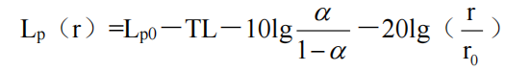  式中：  Lp0-为在室内测量的、距声源r0处的声压级。如果没有实测数据，一般可选用比源强稍大的声压级来近似；  TL-为整个房间的平均隔声量，一般车间墙、窗组合结构取TL=15dB(A)；  α -房间的平均吸声系数，对于未经处理的抹灰墙，α =0.15，对于有吸声材料处理的墙面，取0.3-0.5；  r0-测量声源声压级时距声源‘声中心’的距离，如测量时距设备表面1m处测量，那么r0=π d+1，其中d为设备的最大尺寸。  2）总等效声级  由上述计算模式计算结果再叠加本底值进行计算，叠加模式为：  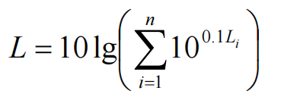  式中：L—总声压级，dB；  Li—各声源在此点的声压级，dB；  n—点声源数。  （4）预测输入清单  噪声源位置及与厂界、敏感点距离见下表。  表4-4 噪声源位置及与厂界距离  （5）预测结果  利用EIAProN软件预测结果见下表。  表4-5 厂界噪声预测结果  本项目运营期厂界四周昼夜间噪声预测值均可达到《工业企业厂界环境噪声排放标准》（GB12348-2008）2类标准要求。因此本项目的产噪设备在经隔声、降噪后，厂界噪声可达标排放，不会对周围声环境造成明显影响。  3.3噪声监测要求  参照《排污单位自行监测技术指南总则》（HJ819-2017），企业现有监测执行《工业企业厂界环境噪声排放标准》（GB12348-2008）2类标准要求，本项目建成后厂界噪声监测要求见下表。  表4-6 噪声污染源监测计划  4、固体废物  4.1固废种类及产生量  本项目运营期固体废物包括危险废物及生活垃圾。  （1）职工生活垃圾  员工生活垃圾按0.5kg/人∙d计算，本项目员工8人，年工作256d ，本项目生活垃圾产生量约为4kg/d（1.024t/a），项目在办公区设置垃圾桶，收集后统一送往招贤镇垃圾收集站统一清运清理。  （2）危险废物  ①残余煤油  本项目液体火箭发动机及动力系统使用的推进剂为煤基煤油、液氧，点火试验结束后会有少量残留在管道及煤油储罐的煤油，泄出及吹除后流入煤油回收罐中。根据建设单位提供的资料，残余煤油产生量约为煤油使用量的2%。项目煤基煤油用量为 300t/a ，则残余煤油产生量约为6t/a。根据《国家危险废物名录(2025 年版)》，项目产生的残余煤油属于“HW08 废矿物油与含矿物油废物”，废物代码为 900-249-08，经妥善收集后由有资质单位及时回收处理。  ②点火剂包装材料  发动机试验时使用的点火剂主要为三乙基铝、三乙基硼。试验当天，点火剂贮箱（每次点火需使用500g）通过人工安装于发动机上，之后点火剂通过管道进入燃烧室内，与氧气接触进行点火。根据建设单位提供资料，沾染点火剂的包装材料预计产生量约0.01t/a，危废类别为HW49，危废代码900-041-49，厂内设置危废间暂存，委托有资质单位拉运处置。  另外，本项目厂区内所有设备均定期运往设备厂家维修、保养，不在厂内维修、保养，厂区不涉及维修、保养产生的废润滑油及油桶等。  表4-7 固体废物产生排放一览表  4.2环境管理要求  1、生活垃圾环境管理要求  （1）厂区设置垃圾桶，对生活垃圾进行分类收集，并做到日产日清。  （2）生活垃圾应收集后统一送往招贤镇垃圾收集站统一清运清理，不得随意处置倾倒。  根据《建设项目危险废物环境影响评价指南》，危险固废的环境影响应从危废的产生、收集、运输等全过程考虑，分析项目产生的危险废物可能造成的环境影响。  2、危废管理要求  本项目危险废物暂存间10㎡，项目产生的点火剂包装材料0.01t/a，暂存方式为桶装，转运频次为1次/年，试验产生的残余煤油经收集后现场直接由煤油厂家拉运处置，现场不作储存。  5、地下水及土壤环境  5.1污染类型及途径  项目运营期地下水和土壤主要污染途径如下：  （1）试车台储罐区（包含航煤贮箱、残油回收罐）油品泄漏及渗透污染地下水及土壤；  （2）装卸油过程中油品滴漏、满溢渗透污染地下水及土壤；  （3）生活污水化粪池渗透污染地下水及土壤；  5.2分区防控措施  根据厂区内各功能单元是否可能对地下水、土壤造成污染及其风险程度，将厂区划分为重点污染防治区、一般污染防治区和非污染防治区。根据国家相关标准和规范，结合目前施工过程中的可操作性和技术水平，针对不同的污染防治区域采用不同的防治和防渗措施。  根据厂区可能泄漏至地面区域污染物的性质和生产单元的构筑方式，将全厂划分为以下3类防渗区，即重点防渗区、一般防渗区及简单防渗区。  表4-8 本项目厂区分区污染防治措施一览表  6、生态影响分析  （1）植被破坏影响  根据《大推力液体火箭发动机综合测试中心（一期）建设项目永久使用草原现状调查表》，工程区草类主要有铁杆蒿、草木樨、野豌豆、野菊花、节节草、芦苇、白茅、马蹄针等，工程建设施工会对自然植被有小面积改变，虽会对局部一些优势植物在数量方面造成损失，但不会导致整个植物群落结构发生改变。通过实施下列保护措施，施工期对植被和生态环境影响较小。  ①做好宣传，落实保护责任。施工单位对施工人员及时开展以保护草原资源、保护野生动植物资源、草原防火为主要内容的法律法规宣传教育工作，强化草原资源保护意识。  ②严禁施工人员利用工作之便捕杀野生动物，如遇到野生动物，就地保护和放生。  ③严禁闲杂人员入山违规用火、盗挖破坏野生植物。  ④严格控制用地规模。按照批复的使用草原地点、面积、范围依法合理使用草原，严禁超范围使用，如确实需要增加用地范围，按程序依法依规申请审批。  ⑤施工活动开始之前，需制定详细的施工方案，限定施工人员的活动区域，尽量控制施工动土范围，以保持工程建设区域生态环境的稳定，用地范围界线设置警示标识，尽量减少植被和动物栖息地受影响范围，合理分配建设力量，缩短施工时间。  ⑥工程施工期、运营期都应进行生态影响的监测或调查，在施工期，主要对建设施工有关的区域进行监测，如植被结构变化、数量变化以及生态系统整体性变化。通过监测，加强对生态的管理，在工程管理机构，应设置生态环境管理人员，建立各种管理及报告制度，开展环境教育，提高施工人员、周围居民和管理人员环境意识。通过动态监测和完善管理，使生态向良性或有利方向发展。  （2）水土流失影响分析  工程建设使地上附着的花草和其他植被消失，破坏了枯枝落叶层和腐殖质层，并使一定范围的土地利用结构发生变化，加快了地表径流速度，增大局部地段的土壤侵蚀模数，表土流失数量增加，使草原水土保持的能力减弱；  通过实施下列保护措施，施工期有效防止水土流失。  ①对开挖裸露面及时进行绿化处理，工程完成后要对水土保持工程及恢复地块进行经常性的维护保养。  ②在永久堆放场设置围墙，做好防护工作，以减少水土流失。  ③避开雨天施工，雨季施工时，配备工程布覆盖，防止汛期造成水土大量流失，平时尽量保持表面平整，减少雨水冲刷。  ④保持排水系统有效、畅通。  ⑤施工产生的建筑废料要回收、利用其中的有用部分，剩余废物送到当地的建筑垃圾填埋场填埋或作妥善处置，严禁乱堆乱放。在生活营地合理设置垃圾箱、污水池等环卫设施，集中收集的生活垃圾定期送到当地的垃圾收集站，不得随意倾倒。综上所述：项目的建设对所在地区域生态环境影响较小。  7、环境风险  （1）环境风险源分布情况  ①危险物质的识别  项目运营期主要危险物质为航煤（喷气燃料）、运行过程中产生的含油危废；航煤理化性质及危害特性详见下表：  ②环境风险源的识别  项目运营期主要环境风险源为煤油和含油危废1座立式煤油贮箱（1座30m³贮箱，按最大充装量90%，煤油密度约0.8t/m³计，煤油最大贮存量为30m³×90%×0.8t/m³=21.6t，含油危废最大贮存量为 0.43t/a。  根据《建设项目环境风险评价技术导则》（HJ169－2018）附录 C、《危险化学品重大危险源辨识》（GB18218-2018）表 2 中内容以及《企业突发环境事件风险分级方法》（HJ941-2018）附录 A 内容，本项目主要风险物质为煤油、含油危险废物。项目运营期主要环境物质与其临界量比值 Q 计算如下：  当企业存在多种风险物质时，则按下式计算：  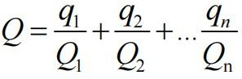  式中：q1，q2,…,qn---每种风险物质的存在量，t；  Q1，Q2,…,Qn---每种风险物质的临界量，当 Q＜1，该项目环境风险潜势为Ⅰ。  当 Q≥1 时，将 Q 值划分为：（1）1≤Q＜10，（2）10≤Q＜100，（3）Q≥100。  表4-10 建设项目风险物质Q值确定表 单位：t  由上表可知项目的 Q 值小于 1，则建设项目环境风险潜势划分为Ⅰ，风险只需简单分析。  项目运营期可能出现的环境风险类型主要为航煤、含油废物泄漏，航煤储罐发生火灾、爆炸引发伴生/次生环境污染（主要涉及 CO 等有毒有害物质的产生、消防水的收集、事故处理后的泄漏物的回收等）。  （2）环境风险影响途径  ①主要环境风险影响途径的识别  项目运营期主要环境风险物质为航煤、含矿物油危废，环境风险物质主要扩散途径主要有以下两个方面：  大气扩散：航煤泄漏后挥发进入大气环境发生火灾、爆炸事故时伴生/次生污染物进入大气环境，通过大气扩散对项目周围环境造成危害。  水环境扩散：航煤、含矿物油危废泄漏后，油品或事故水未能得到有效收集而进入清净雨水系统，排入外环境，可能会对周围地表水体造成影响；或者直接进入地下水及土壤，对地下水造成影响。  ②煤油泄漏造成的环境危害类型  本项目煤油泄出物主要环境危害类型主要有：  空气：煤油泄漏并蒸发，产生有害气体；煤油泄漏物燃烧或爆炸产生的燃烧产物 CO2、CO、NOx、烟尘等。  水体：煤油泄漏，随消防废水进入水体或渗入地下，污染水体。  其他：泄漏物质处理废物，如砂土、石灰、苏打灰等惰性材料，消防废物，如灭火干粉、砂土等。  针对上述物质可能造成的环境危害，企业如能确实落实危险油品管理、储存、使用等安全防范控制措施，则可控制煤油泄漏物造成的环境危害。  （3）环境风险防范措施  本项目试验台以煤油作为发动机燃料，以液氮作为保护气体。本项目主要危害因素为低温、易燃易爆介质危害。安全防护要求如下：  ①对试车台重点区域及危险设施采取防火、防爆、消防措施；  ②发动机泄出管出口，设有手动开关阀与空气隔离，并设有气封装置；  ③发动机氮气消防装置包括主消防装置与辅助消防装置，工作时间覆盖发动机全程工作时间；辅助消防装置应具备适应发动机试验状态变化能力，共设置 5 路，可独立控制，每路吹除压力≤5MPa、流量≤200g/s；  ④能及时灭火，宜采用水和干粉两种灭火剂。  ⑤进行危险工艺操作时，按操作规程要求穿戴保温、防静电工作服，戴防护手套、防毒面罩或目镜；  ⑥对低温介质的取用应在通风柜内进行，低温介质取用量严格按操作规程，不得随意丢放；  ⑦针对试验产生的噪声，采取减振、隔音、工作人员佩戴企业防护用品等措施；  ⑧在试车台设置东侧设置事故水池，容积为6m³，用于储存事故消防废水，事故废水按危险废物处置，委托有资质单位处置；  ⑨在厂区入口左侧设置雨水收集池，容积为8m³，用于收集厂内初期雨水，收集的雨水回用于生产；  ⑩为提醒工作人员注意安全，预防工伤事故的发生，在容易发生安全事故的场所，都要设置安全警示标志。  7、环保投资估算  本项目总投资3200万元，其中环保投资为78.2万元，环保投资约占项目总投资的2.4%，为了确保本项目排放的废气、噪声、固废等符合国家有关排放标准要求，减轻生产过程中所带来的环境污染，根据本评价中提出的环保治理措施和对策，对该项目的环保设施投资进行估算，详见下表。  表4-16 环保投资估算一览表
  项目类别 |  | 挥发系数  （kg/m³） | 通过量或转过量  （m³/a） | 产生量  （t/a） | 治理措施及效率 | 排放量  （t/a）
  贮箱 | 小呼吸损失 | 0.12 | 375 | 0.045 | / | 0.045
  贮箱 | 大呼吸损失 | 0.88 | 375 | 0.33 | 油气回收系统  95% | 0.017
  槽车 | 卸油损失 | 0.60 | 375 | 0.225 | 油气回收系统  95% | 0.011
  合计 |  |  |  | 0.6 | 0.073
  项目类别 | 产生量 | 治理措施及效率 | 排放量
  颗粒物 | 0.071kg/a | / | 0.071kg/a
  二氧化硫 | 0.09kg/a | / | 0.09kg/a
  氮氧化物 | 0.9t/a | / | 0.9t/a
  类型 | 污染源 | 监测因子 | 监测频次 | 执行标准
  废气 | 厂界 | 非甲烷总烃 | 1次/年 | 《大气污染物综合排放标准》（GB 16297-1996）
  废气 | 厂界 | 颗粒物 | 1次/年 | 《大气污染物综合排放标准》（GB 16297-1996）
  废气 | 厂界 | 二氧化硫 | 1次/年 | 《大气污染物综合排放标准》（GB 16297-1996）
  废气 | 厂界 | 氮氧化物 | 1次/年 | 《大气污染物综合排放标准》（GB 16297-1996）
  废气 | 厂区内 | 非甲烷总烃 | 1次/年 | 《挥发性有机物无组织排放控制标准》（GB 37822-2019）
  项目 |  | COD | BOD₅ | SS | 氨氮
  生活污水 | 进水水质（mg/L） | 400 | 220 | 200 | 25
  生活污水 | 产生量（t/a） | 0.02 | 0.011 | 0.01 | 0.001
  化粪池 | 处理效率（%） | 15 | 9 | 30 | 0
  化粪池 | 排放浓度（mg/L） | 340 | 200.2 | 140 | 25
  化粪池 | 污染物排放量（t/a） | 0.017 | 0.01 | 0.007 | 0.001
  GB8978-1996三级标准  GB/T31962-2015 |  | 500 | 300 | 400 | 25
  噪声源 | 数量（台/套） | 声源  类型 | 噪声产生量（距声源1m处） |  | 降噪措施 |  | 噪声排放量
  噪声源 | 数量（台/套） | 声源  类型 | 核算  方法 | 声源值/dB（A） | 工艺 | 降噪效果/dB（A） | 核算  方法 | 声源值/dB（A）
  试车台 | 1 | 频发 | 类比法 | 120 | 导流槽、基础减振、距离衰减 | 26 | 计算 | 94
  安装及拆除连接件 | / | 频发 | 类比法 | 75 | 距离衰减 | 25 | 计算 | 50
  泵 | 1 | 频发 | 类比法 | 80 | 距离衰减 | 10 | 计算 | 70
  设备 | 声压级（dB） | 噪声源距厂界距离（m）
  设备 | 声压级（dB） | 东 | 南 | 西 | 北
  试车台 | 120 | 50 | 185 | 66 | 107
  安装及拆除连接件 | 75 | 50 | 185 | 66 | 107
  泵 | 80 | 43 | 146 | 35 | 147
  项目 |  | 预测结果dB（A）
   |  | 东厂界 | 南厂界 | 西厂界 | 北厂界
  贡献值 | 昼间 | 57 | 43 | 53 | 44
  预测值 | 昼间 | 57 | 43 | 53 | 44
  标准值 | 昼间 | 60 | 60 | 60 | 60
  是否  达标 | 昼间 | 达标 | 达标 | 达标 | 达标
  监测项目 | 监测点位 | 监测频次 | 执行标准
  厂界噪声Leq（A） | 厂界四周边界外1m处 | 1次/季度 | 《工业企业厂界环境噪声排放标准》（GB12348-2008）2类标准限值的要求
  产污环节 | 试车过程
  名称 | 残余煤油 | 点火剂包装材料
  属性 | 危险废物
  废物类别及代码 | HW08 900-249-08 | HW49 900-041-49
  有毒有害物质名称 | 废矿物油与含矿物油废物
  物理性状 | 液态 | 固态
  环境危险特性 | T,I | T/In
  年产量（t/a） | 6 | 0.01
  贮存方式 | 罐装 | 桶装
  利用处置方式和去向 | 厂内暂存，委托有资质单位处置
  利用或处置量 | 6 | 0.01
  序号 | 装置、单元名称 | 防渗区域及部位 | 类别 | 防渗措施及技术要求
  1 | 试车台、储罐区 | 地面 | 重点防渗区 | 防渗措施：采取双层防渗结构，基础防渗层为 2mm 厚高密度聚乙烯（HDPE）（渗透系数≤1.0×10⁻¹⁰cm/s）；面层可采用防渗涂料加防渗混凝土。  防渗技术要求：等效黏土防渗层 Mb≥6.0m，满足 K≤1*10⁻⁷cm/s；或参照 GB 18598-2019执行
  2 | 废水收集池、化粪池 | 池体底板及壁板 | 一般防渗区 | 防渗措施：采用防渗混凝土构筑，内壁涂防水涂料，防渗层渗透系数≤ 1.0×10⁻¹⁰cm/s； 防渗技术要求：等效黏土防渗层 Mb≧1.5m，K≦1*10⁻⁷cm/s，或参照 GB16889 执行。
  3 | 测控间、配气区、液氮储区等 | 区域地面 | 简单  防渗 | 一般地面硬化
  中文名：煤油（喷气燃烧） |  |  | 英文名：Kersene
  标识 | 分子式：/ |  | 分子量：/ | CAS 号：/
  标识 | 危规号:33501 |  | UN 号：1223
  理化性质 | 主要成分 | C9~C16 烃
  理化性质 | 外观性状 | 水白色至淡黄色流动性油状液体，易挥发
  理化性质 | 沸点 | 175~325 | 相对密度（水=1） | 0.8~1.0
  理化性质 | 熔点 | / | 相对密度（空气=1） | 4.5
  理化性质 | 溶解性 | 不溶于水，溶于醇等多数有机溶剂
  燃烧爆炸危险特性 | 燃烧性 | 易燃 | 稳定性 | 稳定
  燃烧爆炸危险特性 | 闪点（℃） | ≥38 | 爆炸极限 | 0.7%~5.0%
  燃烧爆炸危险特性 | 禁忌物 | 强氧化剂 | 燃烧分解产物 | CO、CO2
  燃烧爆炸危险特性 | 危险特性 | 其蒸气与空气形成爆炸性混合物，遇明火、高热能引起  燃烧爆炸；与氧化剂能发生强烈反应；若遇高热，容器内压增大，有开裂和爆炸的危险
  燃烧爆炸危险特性 | 灭火剂种类 | 泡沫、二氧化碳、干粉、砂土
  毒性及健康危害 | 侵入途径 | 吸入、食入、经皮吸收 | 接触限值 | /
  毒性及健康危害 | 健康危害 | 急性中毒：吸入高浓度航煤蒸气，常先有兴奋，后转入抑制，表现为乏力、头痛、酩酊感、神志恍惚、肌肉震颤、共济运动失调，严重者出现定向力障碍、谵妄、意识模糊等。可引起眼及上呼吸道刺激症状，吸入液态航煤可引起吸入性肺炎，摄入引起口腔、咽喉和胃肠道刺  症状慢性影响：神经衰弱症候群为主要表现，还有眼及呼吸道刺激症状，接触性皮炎、干燥等皮肤损害。
  急救措施 | 皮肤接触 | 脱去污染的衣着，用肥皂水及清水彻底冲洗
  急救措施 | 眼睛接触 | 立即提起眼睑，用流动清水冲洗 10 分钟或用 2%碳酸氢  钠溶液冲洗
  急救措施 | 吸入 | 迅速脱离现场至空气新鲜处；注意保暖，保持呼吸道通畅；呼吸困难时给输氧；呼吸停止时，立即进行人工呼  吸；就医
  急救措施 | 食入 | 清醒时立即漱口，如发生呕吐，使其取侧卧位，防止呕  吐物进入气管；就医
  防护措施 | 工程控制 | 生产过程密闭、全面通风
  防护措施 | 身体防护 | 穿工作服
  防护措施 | 手防护 | 必要时戴防护手套
  储运 | 储存于阴凉、通风仓间或罐区内；远离火种、热源；应与氧化剂分开存  放；配备相应品种和数量的消防器材；禁止使用易产生火花的机械设备和工具；灌装时应注意流速切有接地装置，防止静电积聚
  泄露处理 | 疏散泄漏污染区人员至安全区，禁止无关人员进入污染区，切断火源；建议应急处理人员戴好防毒面具，穿一般消防防护服，在确保安全情况下 堵漏；喷水雾会减少蒸发，但不能降低泄漏物在受限制空间内的易燃性，应用沙土或其他不燃性吸附剂混合吸收，然后收集运至废物处理场所处置；如大量泄漏，利用围堤收容，然后收集、转移、回收或无害  处理。
  序号 | 风险物质 | 最大存在总量 qn/t | 临界量 Qn/t | 该种危险物质 Q 值
  1 | 煤油 | 21.6 | 2500 | 0.0086
  2 | 含油危废 | 0.43 | 2500 | 0.000172
  项目 Q 值Σ |  |  |  | 0.008772
  项目 |  |  |  |  | 拟采取的环保措施 | 数量 | 单位 | 投资（万元）
  施工期
  1 | 废气 |  | 施工扬尘 |  | 物料覆盖、湿法作业、车辆清洗、洒水降尘 | / | / | 10
  2 | 废水 |  | 生活污水 |  | 设置临时化粪池 | 1 | 个 | 0.5
  2 |  |  | 施工废水 |  | 设置临时沉淀池，沉淀后回用 | 1 | 个 | 1
  3 | 噪声 |  | 施工机械  噪声 |  | 选用低噪声设备、加强设备维护和保养 | / | / | 5
  4 | 固废 |  | 生活垃圾 |  | 设置垃圾桶收集，运往招贤镇垃圾收集站处理 | / | / | 1
  4 |  |  | 建筑垃圾 |  | 运至指定建筑垃圾处置场处理。 | / | / | 5
  运营期
  一、废气治理措施
  5 |  | 废气 |  | 储罐挥  发废气 | 浮顶罐+油气回收装置 | 1 | 套 | 3
  二、废水治理措施
  6 |  | 废水 |  | 生活污水 | 化粪池 | 1 | 套 | 0.5
  三、噪声治理设施
  7 |  | 降噪 |  |  | 导气墙、减振 | / | / | 50
  四、固废治理措施
  8 |  | 固废 |  | 生活垃圾 | 垃圾桶 | 个 | 5 | 0.2
  五、风险防范设施
  9 |  | 煤油泄漏 |  |  | 围堰及防渗 | 1 | / | 2
  10 |  | 事故废水 |  |  | 事故水池 | 1 | 个 | 0.5
  11 |  | 初期雨水 |  |  | 初期雨水收集池 | 1 | 个 | 2.5
  合计 |  |  |  |  |  |  |  | 78.2

五、环境保护措施监督检查清单
内容  要素 | 排放口(编号、  名称)/污染源 | 污染物项目 | 环境保护措施 | 执行标准
大气环境 | 煤油储罐 | 非甲烷总烃 | 浮顶罐+油气回收装置 | 《挥发性有机物排放控制标准》(DB61/T-1061-2017)《挥发性有机物无组织排放控制标准》(GB 37822-2019)
声环境 | 设备噪声 | 等效A声级 | 厂房隔声、  基础减振、  导气墙 | 《工业企业厂界环境噪声排放标准》（GB12348-2008）  3类标准限值
固体废物 | 生活垃圾 | 生活垃圾 | 垃圾桶收集，收集后统一送往招贤镇垃圾收集站统一清运清理 | /
固体废物 | 危险废物 | 点火剂包装 | 危废间暂存，委托有资质单位定期拉运处置 | /
固体废物 | 危险废物 | 残余煤油 | 试验完由有资质单位拉运处置 | /
土壤及地下水  污染防治措施 | 全厂划分为重点防渗区（危废暂存间、废水收集池、隔油池、试车台、一般防渗区（生活污水处理装置、生产水池）及简单防渗区（其他区域）。  重点污染区防渗措施：HDPE 膜（2.0mm 厚、渗透系数≤10⁻¹⁰cm/s 的  HDPE 膜作为防渗层）+防渗混凝土+防腐地坪漆。  一般防渗区：采用防渗混凝土作面层，面层厚度不小于 100mm，渗透系数≤1.0×10⁻⁸cm/s，其下铺砌砂石基层，原土夯实达到防渗目的。  简单防渗区：一般地面硬化。
生态保护措施 | 合理厂区内的生产布局，防治内环境的污染；对各种污染物进行有效的治理，可降低其对周围生态环境的影响，并加强周围的绿化、美化，以减少对附近区域生态环境的影响。实施清洁生产，从源头到污染物的排放全过程控制，实现节能、降耗、减污、增效的目标；加强生态建设，实行综合利用和资源化再生产。
环境风险  防范措施 | 厂区配置一定数量的安全防护器材、急救器材、可燃气体泄漏报警装置等，并设置专人对应急设施进行维护和管理，定期检修检查，更新维护，对储存场所做好防潮工作，并对应急物资的数量和储存情况进行核查，定期演练。
其他环境  管理要求 | 本项目的污染物主要是废气、噪声和固废，因此在采取环境保护工程措施的同时，必须加强固废的环境管理：  （1）废气、噪声按照自行监测方案开展自行监测；  （2）建立危险废物环境管理制度；做好危废环境管理台账记录，主要内容包括进出库信息、危废产生量情况等；  （3）经查阅《固定污染源排污许可分类管理名录（2019年版）》，本项目属于登记管理项目；  （4）厂区“三废”及固体废物堆放处应设置明显环保标志，污染物排放口的环保标志牌应设置在靠近采样点的醒目处，提示图形和警告图形参照GB15562.1-1995，GB15562.2-199执行。

六、结论
宝鸡巨擎麟瑞科技有限公司“大推力液体火箭发动机综合测试中心建设项目”为新建项目，占地10789㎡。建设项目符合相关生态环境保护法律、法规及政策；项目建设厂址位于宝鸡市麟游县招贤镇方家沟，项目选址基本可行。项目运营期采取设计及环评提出的污染防治措施后，废气、噪声能够达标排放，固体废物得到合理有效处置，项目建设对周围环境影响可接受。因此，从满足环境质量角度分析，本项目建设可行。

附表

建设项目污染物排放量汇总表
项目  分类 | 污染物名称 | 现有工程  排放量（固体废物产生量）① | 现有工程  许可排放量  ② | 在建工程  排放量（固体废物产生量）③ | 本项目  排放量（固体废物产生量）④ | 以新带老削减量  （新建项目不填）⑤ | 本项目建成后  全厂排放量（固体废物产生量）⑥ | 变化量  ⑦
废气 | 非甲烷总烃 |  |  |  | 0.073t/a
废气 | 颗粒物 |  |  |  | 0.071kg/a
废气 | 二氧化硫 |  |  |  | 0.09kg/a
废气 | 氮氧化物 |  |  |  | 0.9t/a
生活垃圾 | 生活垃圾 |  |  |  | 1.024t/a
危险废物 | 点火剂包  装材料 |  |  |  | 6kg/a
危险废物 | 残余煤油 |  |  |  | 0.01t/a
注：⑥=①+③+④-⑤；⑦=⑥-①
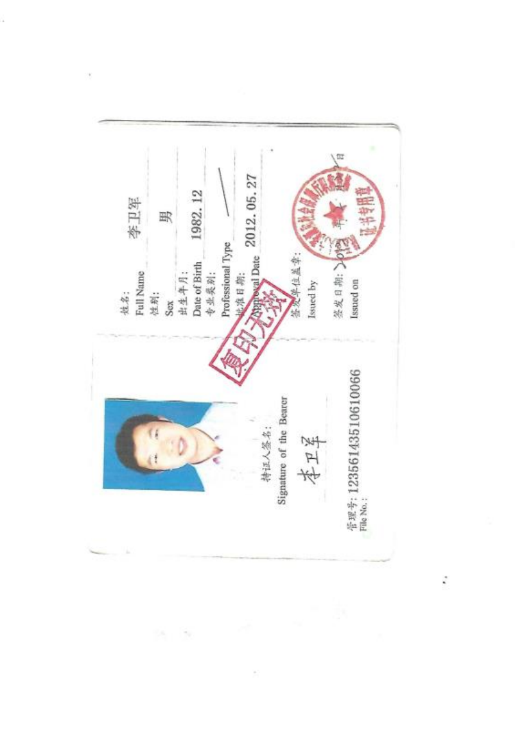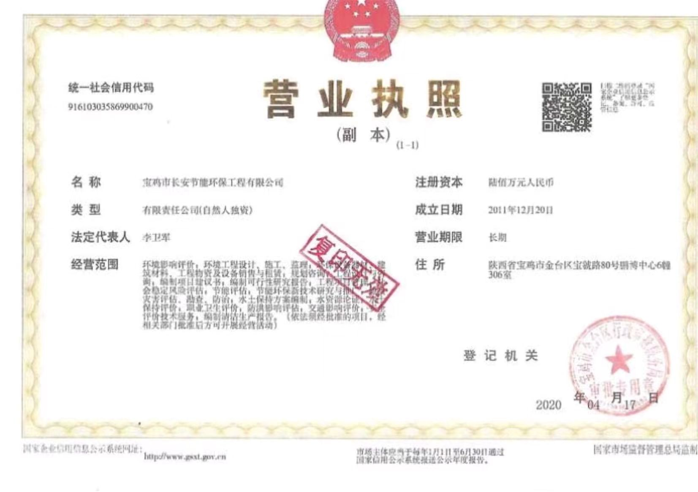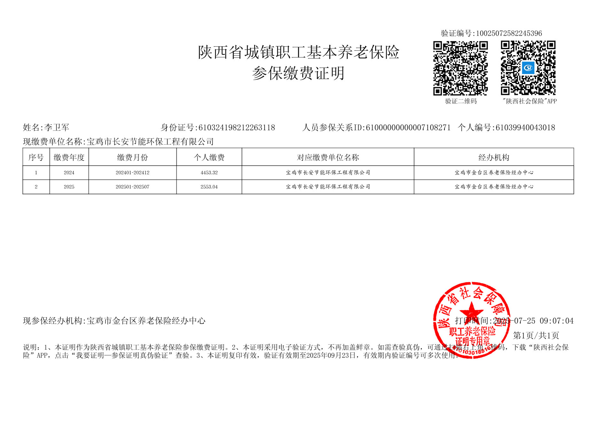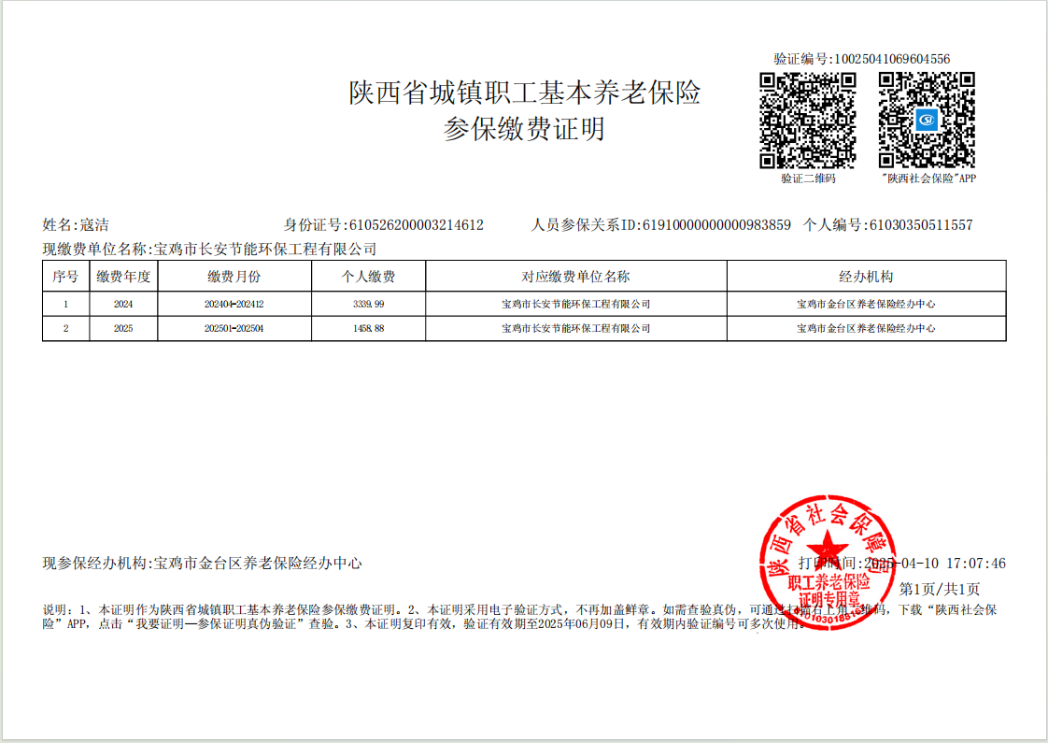

附图1：项目地理位置图

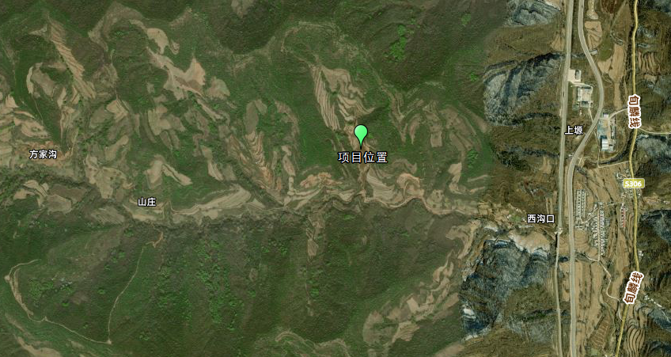

附图2：项目厂区平面布置图

北

火焰区

液氧池

试验间

煤油储存区
配气区域
测控间
厂外道路

液氮储区
消防及冷却水区
高压氮气瓶
冷流试
验中心

厂内道路

挡土墙
挡土墙

配
电
室

出入口

附图3：建设项目四邻关系图
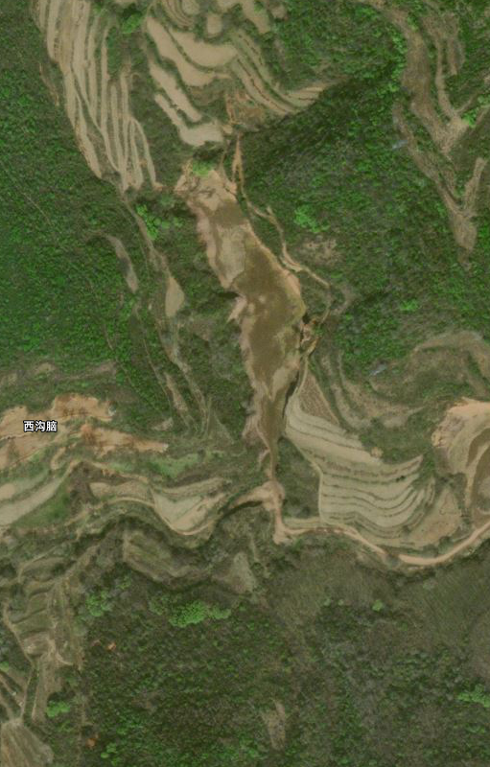
土路

山地

山地

山地

项目地

附件1：委托书
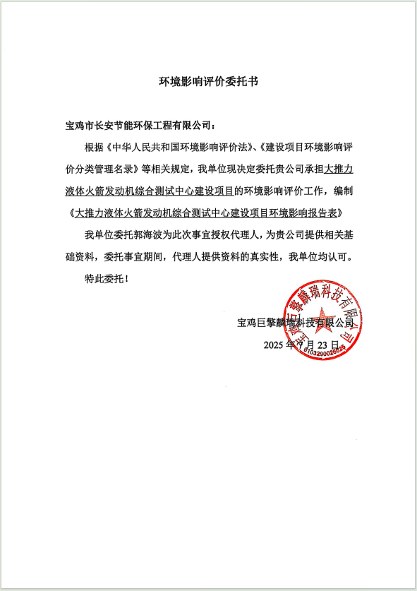

附件2：营业执照
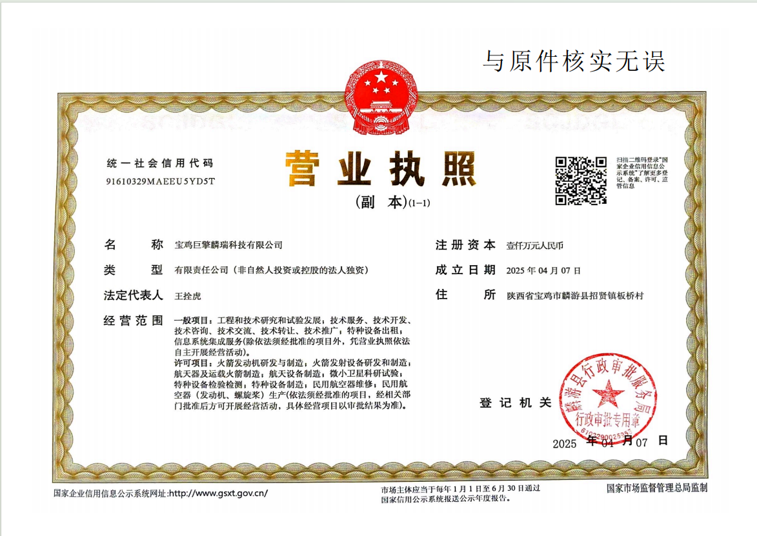

附件3：项目备案文件
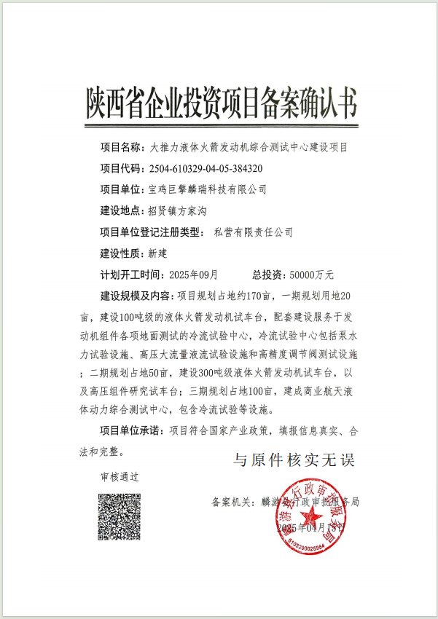

附件4：项目选址说明
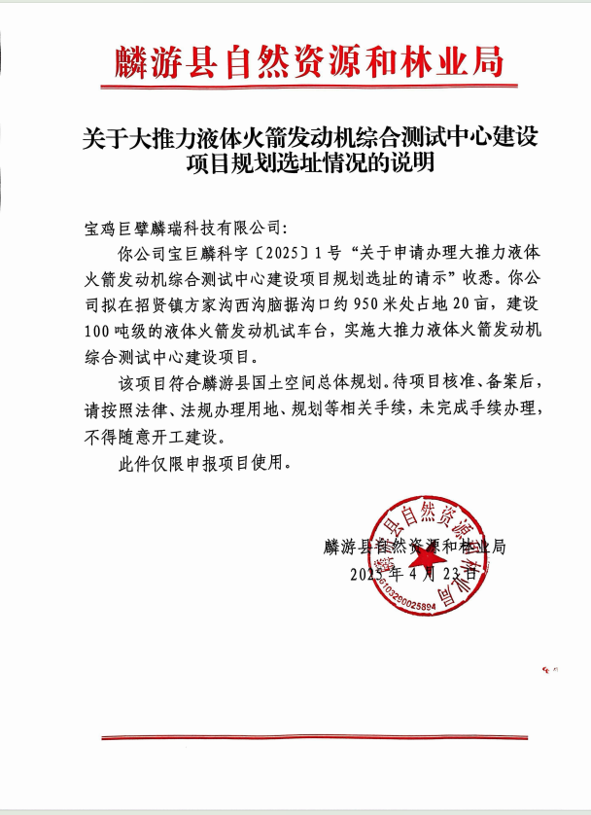

附件5：陕西省“三线一单”生态环境管控单元对照分析报告
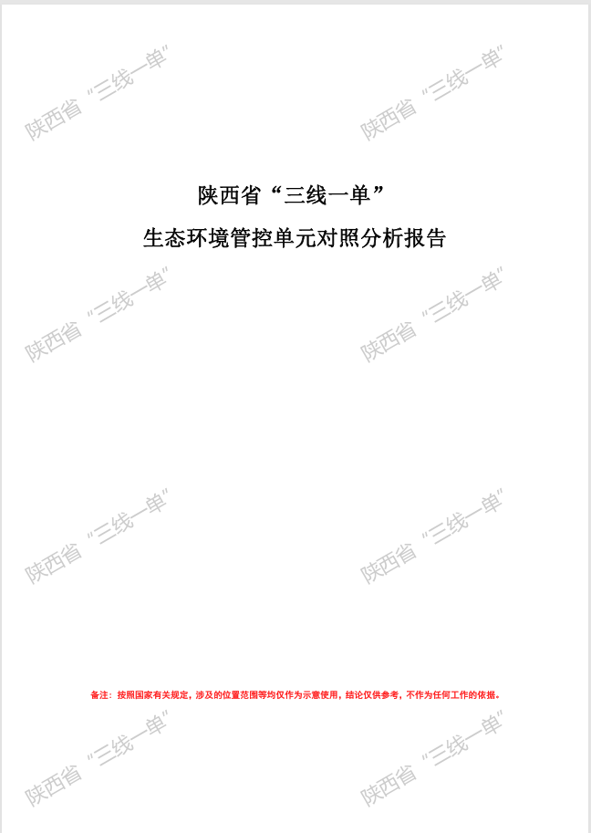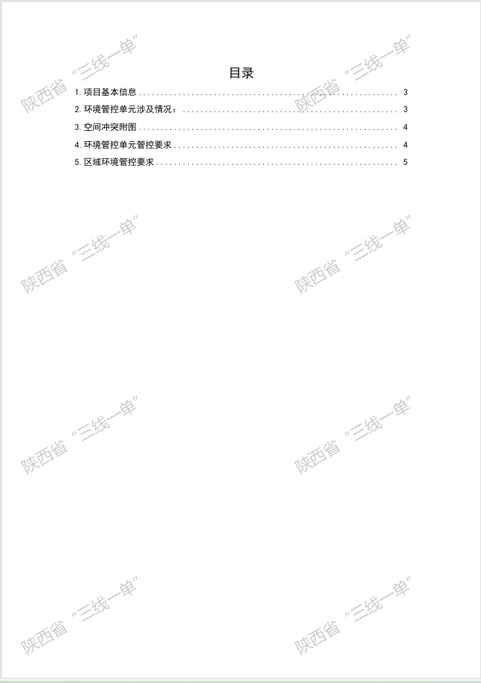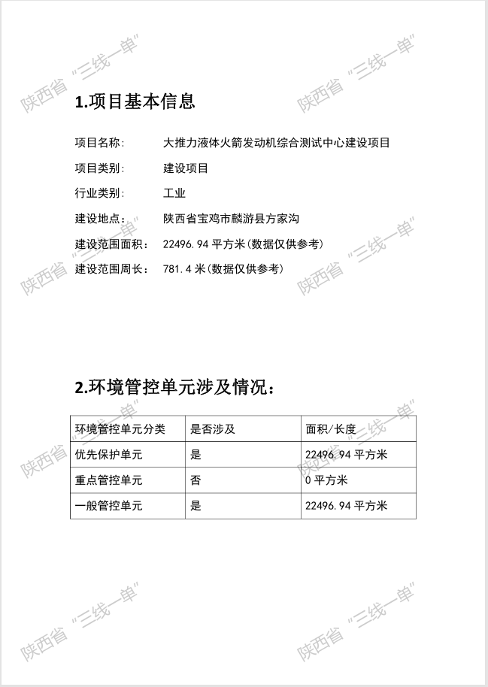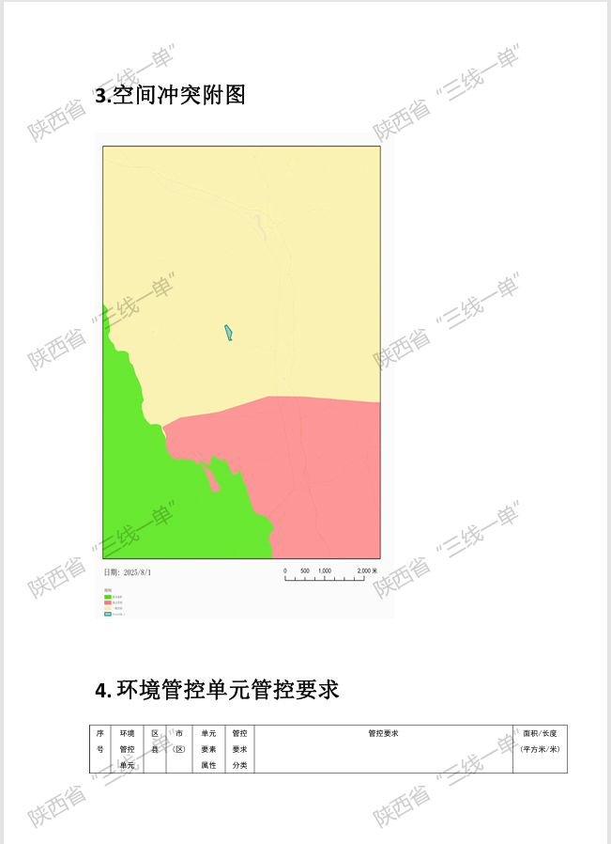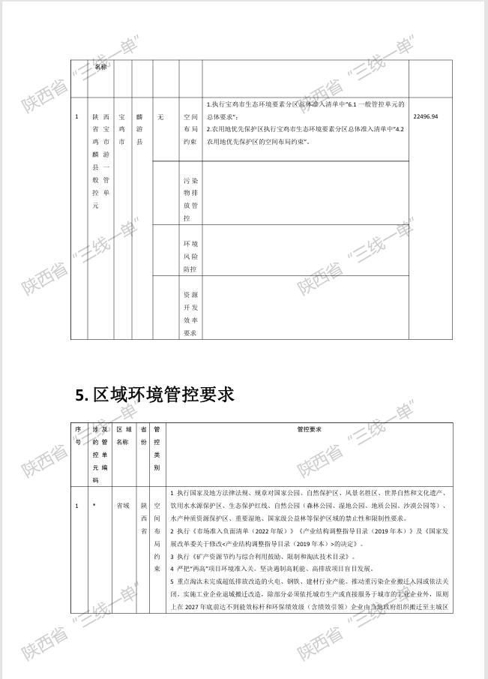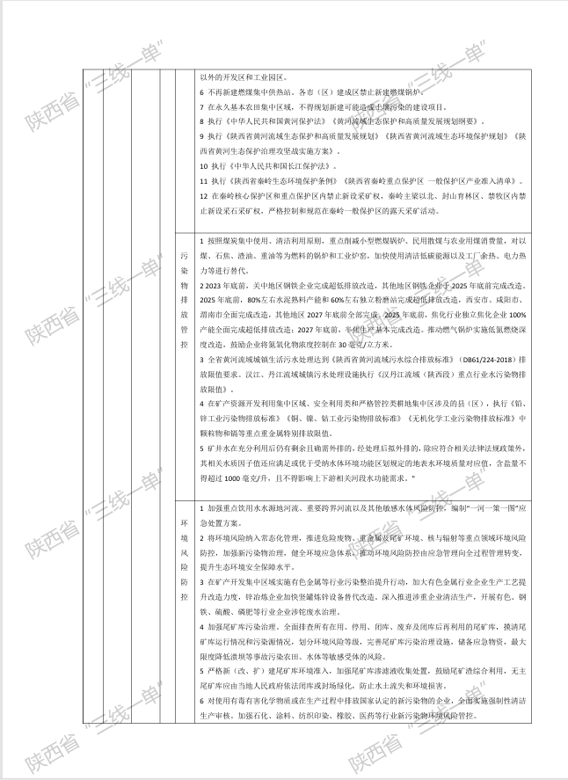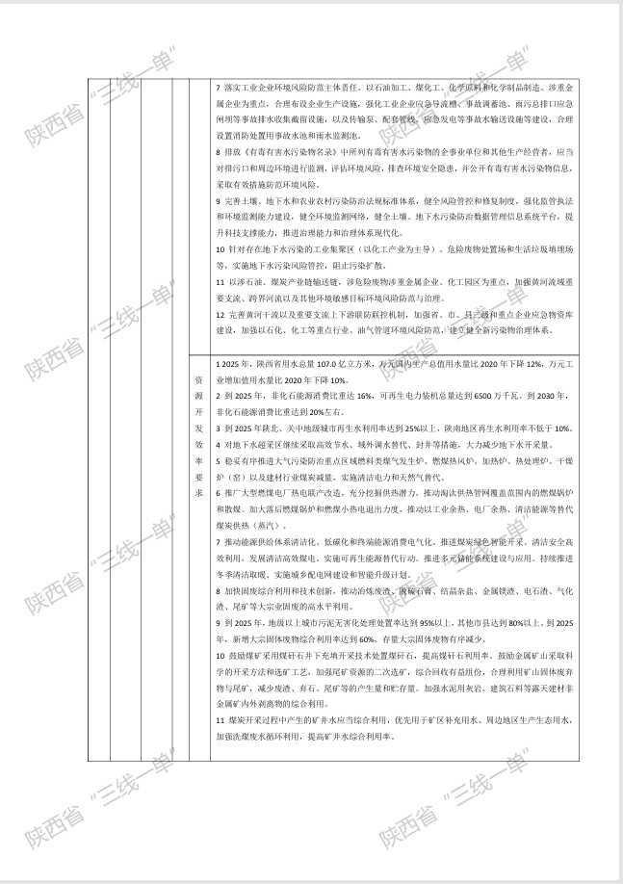

附件6：煤油检测报告
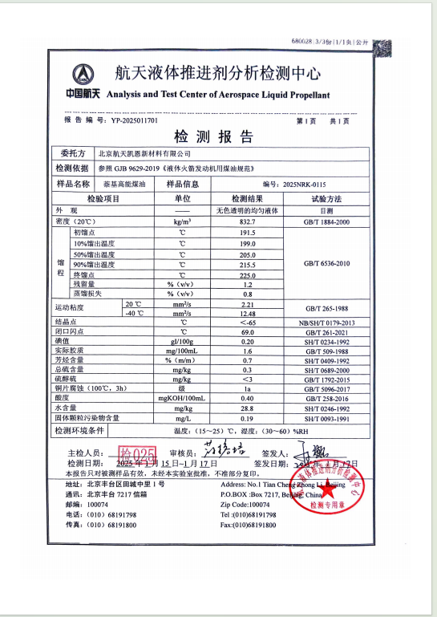

附件7：《永久使用草原现状调查表》
